|  |  |
| --- | --- |
| Рассмотрен:  советом Учреждения  протокол от 22.03.2019 № 3 |  |

**Отчет о результатах самообследования**

**Муниципального бюджетного общеобразовательного учреждения**

**«Средняя общеобразовательная школа №1»**

**2018год**

**Отчет о результатах самообследования**

**МБОУ «Средняя общеобразовательная школа № 1» за 2018 год**

**Целью** самообследования является обеспечение доступности и открытости информации о деятельности МБОУ СОШ №1, предусмотренное Федеральным законом от 29.12.2012 №273-ФЗ "Об образовании в Российской Федерации", Приказ Минобрнауки России от 14.06.2013 N 462 "Об утверждении Порядка проведения самообследования образовательной организацией", Приказом от 14 декабря 2017 г. N1218 «О внесении изменений в порядок проведения самообследования образовательной организации, утвержденный приказом Министерства образования и науки Российской Федерации от 14 июня 2013г. № 462»

Самообследование проводилось по результатам 2018 года .

**Общие сведения об общеобразовательном учреждении**

Полное наименование образовательного учреждения в соответствии с уставом: Муниципальное бюджетное общеобразовательное учреждение «Средняя общеобразовательная школа №1» .

Адрес: 655162, Республика Хакасия, город Черногорск, улица Горная, дом 96

Телефон: 8(39031) 6-41-01e-mail:  [school-19-040@yandex.ru](mailto:school49@guoedu.ru)

Учредителем Учреждения является публично-правовое образование – муниципальное образование г.Черногорск в лице Администрации г. Черногорска.

Директор МБОУ СОШ№1: Кантеева Оксана Викторовна

Лицензия на осуществление образовательной деятельности от 31.08.2016 № 2148

Свидетельство о государственной аккредитации от 03.06.2015 № 1437

**Перечень условных обозначений, сокращений и терминов, применяемых в тексте настоящего документа:**

|  |  |
| --- | --- |
| Школа, ОО, МБОУ СОШ№1 | МБОУ «Средняя общеобразовательная школа № 1» |
| НОО | Начальное общее образование |
| ООО | Основное общее образование |
| ООП | Основная общеобразовательная программа |
| АООП | Адаптированная основная общеобразовательная программа |
| ОВЗ | Ограниченные возможности здоровья |
| ГИА | государственная итоговая аттестация |
| ОГЭ | Основной государственный экзамен |
| ЛНА | Локально нормативные акты |
| ВШК | Внутришкольный контроль |
| ОДН | Отдел по делам несовершеннолетних |
| ВПР | Всероссийские проверочные работы |
| НИКО | Национальное исследование качества образования |
| ФГОС | Федеральный государственный образовательный стандарт |
| ФКГОС | Федерального компонента государственного образовательного стандарта |

Отчет о результатах самообследования школы включает в себя 2 части:

1. ***Анализ показателей деятельности***
2. ***Аналитическая часть отчета***
3. **Анализ *показателей деятельности* МБОУ СОШ№1,**

ПОДЛЕЖАЩИЕ САМООБСЛЕДОВАНИЮ за 2018 год

|  |  |  |  |
| --- | --- | --- | --- |
| N п/п | Показатели | Единица измерения | |
| 01.01.2018 | 31.12.2018 |
| 1. | Образовательная деятельность |  |  |
| 1.1 | Общая численность учащихся | 369 человек | 343 человека |
| 1.2 | Численность учащихся по образовательной программе начального общего образования | 170 человек | 132 человека |
| 1.3 | Численность учащихся по образовательной программе основного общего образования | 199 человек | 211 человек |
| 1.4 | Численность учащихся по образовательной программе среднего общего образования | 0 человек | 0 человек |
| 1.5 | Численность/удельный вес численности учащихся, успевающих на "4" и "5" по результатам промежуточной аттестации, в общей численности учащихся | 74 учащихся/  22% | промежуточная аттестация запланирована на апрель- май месяц 2019г. |
| 1.6 | Средний балл государственной итоговой аттестации выпускников 9 класса по русскому языку |  | 3 ,1балл |
| 1.7 | Средний балл государственной итоговой аттестации выпускников 9 класса по математике |  | 3 балла |
| 1.8 | Средний балл единого государственного экзамена выпускников 11 класса по русскому языку | ------------- | ------------- |
| 1.9 | Средний балл единого государственного экзамена выпускников 11 класса по математике | ------------- | ------------- |
| 1.10 | Численность/удельный вес численности выпускников 9 класса, получивших неудовлетворительные результаты на государственной итоговой аттестации по русскому языку, в общей численности выпускников 9 класса | 0 человек/ 0% | 0 человек/ 0% |
| 1.11 | Численность/удельный вес численности выпускников 9 класса, получивших неудовлетворительные результаты на государственной итоговой аттестации по математике, в общей численности выпускников 9 класса | 0 человек/ 0% | 0 человек/ 0% |
| 1.12 | Численность/удельный вес численности выпускников 11 класса, получивших результаты ниже установленного минимального количества баллов единого государственного экзамена по русскому языку, в общей численности выпускников 11 класса | ------------- | ------------- |
| 1.13 | Численность/удельный вес численности выпускников 11 класса, получивших результаты ниже установленного минимального количества баллов единого государственного экзамена по математике, в общей численности выпускников 11 класса | ------------- | ------------- |
| 1.14 | Численность/удельный вес численности выпускников 9 класса, не получивших аттестаты об основном общем образовании, в общей численности выпускников 9 класса | 0 человек/ 0% | 0 человек/ 0% |
| 1.15 | Численность/удельный вес численности выпускников 11 класса, не получивших аттестаты о среднем общем образовании, в общей численности выпускников 11 класса | ------------- | ------------- |
| 1.16 | Численность/удельный вес численности выпускников 9 класса, получивших аттестаты об основном общем образовании с отличием, в общей численности выпускников 9 класса | 0 человек/ 0% | 0 человек/ 0% |
| 1.17 | Численность/удельный вес численности выпускников 11 класса, получивших аттестаты о среднем общем образовании с отличием, в общей численности выпускников 11 класса | ------------- | ------------- |
| 1.18 | Численность/удельный вес численности учащихся, принявших участие в различных олимпиадах, смотрах, конкурсах, в общей численности учащихся | 200 человек/  54% | 204 человека/  59% |
| 1.19 | Численность/удельный вес численности учащихся - победителей и призеров олимпиад, смотров, конкурсов, в общей численности учащихся, в том числе: | 23 человека/ 6.2% | 20 человек/  5,9 % |
| 1.19.1 | Регионального уровня | 6человек/  1,6% | 4 человека/  1,2% |
| 1.19.2 | Федерального уровня | 16 человек/  4,3 % | 15человек/  4,4 |
| 1.19.3 | Международного уровня | 1 человек/  0,3% | 1 человек/  0,3% |
| 1.20 | Численность/удельный вес численности учащихся, получающих образование с углубленным изучением отдельных учебных предметов, в общей численности учащихся | 0 человек/0% | 0 человек/0% |
| 1.21 | Численность/удельный вес численности учащихся, получающих образование в рамках профильного обучения, в общей численности учащихся | 0 человек/0% | 0 человек/0% |
| 1.22 | Численность/удельный вес численности обучающихся с применением дистанционных образовательных технологий, электронного обучения, в общей численности учащихся | 273 человека/74% | 125человек/81% |
| 1.23 | Численность/удельный вес численности учащихся в рамках сетевой формы реализации образовательных программ, в общей численности учащихся | 0  человек/0% | 0  человек/0% |
| 1.24 | Общая численность педагогических работников, в том числе: | 27 человек | 29 человек |
| 1.25 | Численность/удельный вес численности педагогических работников, имеющих высшее образование, в общей численности педагогических работников | 26 человек/ 96% | 28 человек/ 96,6% |
| 1.26 | Численность/удельный вес численности педагогических работников, имеющих высшее образование педагогической направленности (профиля), в общей численности педагогических работников | 26 человек/ 96% | 28 человек/ 96,6% |
| 1.27 | Численность/удельный вес численности педагогических работников, имеющих среднее профессиональное образование, в общей численности педагогических работников | 1человек/ 4% | 1 человек/  3,4% |
| 1.28 | Численность/удельный вес численности педагогических работников, имеющих среднее профессиональное образование педагогической направленности (профиля), в общей численности педагогических работников | 1человек/ 4% | 1 человек/  3,4% |
| 1.29 | Численность/удельный вес численности педагогических работников, которым по результатам аттестации присвоена квалификационная категория, в общей численности педагогических работников, в том числе: | 13человек / 47 % | 13 человек/ 45% |
| 1.29.1 | Высшая | 3 человека/ 11% | 3 человека/  10% |
| 1.29.2 | Первая | 10 человек/  37% | 10 человек/  35% |
| 1.30 | Численность/удельный вес численности педагогических работников в общей численности педагогических работников, педагогический стаж работы которых составляет: |  |  |
| 1.30.1 | До 5 лет | 4 человека / 14,8 % | 6 человек/  21% |
| 1.30.2 | Свыше 30 лет | 4 человека / 14,8% | 5 человек/  17,2% |
| 1.31 | Численность/удельный вес численности педагогических работников в общей численности педагогических работников в возрасте до 30 лет | 6 человек/  22,2% | 7 человек /  24% |
| 1.32 | Численность/удельный вес численности педагогических работников в общей численности педагогических работников в возрасте от 55 лет | 7человек/  25,9% | 6 человек/  21% |
| 1.33 | Численность/удельный вес численности педагогических и административно-хозяйственных работников, прошедших за последние 5 лет повышение квалификации/профессиональную переподготовку по профилю педагогической деятельности или иной осуществляемой в образовательной организации деятельности, в общей численности педагогических и административно-хозяйственных работников | 23 человека/ 92% | 27 человек/  93% |
| 1.34 | Численность/удельный вес численности педагогических и административно-хозяйственных работников, прошедших повышение квалификации по применению в образовательном процессе федеральных государственных образовательных стандартов, в общей численности педагогических и административно-хозяйственных работников | 23 человека/ 92% | 27 человек/  93% |
| 2. | Инфраструктура |  |  |
| 2.1 | Количество компьютеров в расчете на одного учащегося | 0,08 единицы | 0,09 единицы |
| 2.2 | Количество экземпляров учебной и учебно-методической литературы из общего количества единиц хранения библиотечного фонда, состоящих на учете, в расчете на одного учащегося | 32 единицы | 32 единицы |
| 2.3 | Наличие в образовательной организации системы электронного документооборота | нет | нет |
| 2.4 | Наличие читального зала библиотеки, в том числе: | да | да |
| 2.4.1 | С обеспечением возможности работы на стационарных компьютерах или использования переносных компьютеров | да | да |
| 2.4.2 | С медиатекой | да | да |
| 2.4.3 | Оснащенного средствами сканирования и распознавания текстов | да | да |
| 2.4.4 | С выходом в Интернет с компьютеров, расположенных в помещении библиотеки | да | да |
| 2.4.5 | С контролируемой распечаткой бумажных материалов | да | да |
| 2.5 | Численность/удельный вес численности учащихся, которым обеспечена возможность пользоваться широкополосным Интернетом (не менее 2 Мб/с), в общей численности учащихся | 369человека/ 100% | 343 человека/  100% |
| 2.6 | Общая площадь помещений, в которых осуществляется образовательная деятельность, в расчете на одного учащегося | 2,6 кв. м | 2,8кв. м |

**2. Аналитическая часть отчета включает оценку следующих направлений**

**деятельности:**

**Система управления МБОУ СОШ№1**

Учредителем МБОУ СОШ№1 является публично-правовое образование - муниципальное образование г. Черногорск в лице Администрации г. Черногорска. Фун**кци**и и полномочия Учредителя осуществляет городское управление образованием администрации города Черногорска. Функции и полномочия Учредителя в сфере управления и распоряжения имуществом осуществляет Комитет по управлению имуществом г. Черногорска.

Управление школой осуществляется в соответствии с законодательством Российской Федерации, уставом **шк**олы.

|  |  |
| --- | --- |
| **Субъект управления** | **Обязанности по управлению** |
| Директор МБОУ СОШ№1,  Кантеева Оксана Викторовна | 1.Определяет стратегию развития школы.  2. Действует  от имени образовательного учреждения, представляя его во всех  учреждениях и организациях  3. Осуществляет подбор и расстановку кадров. |
| п[едагогический совет](http://ilkschool.ucoz.ru/norm2014/polozh_o_pedagogicheskom_sovete_mbou_sosh-1.pdf)  *председатель* Кантеева О.В.,   директор МБОУ СОШ№1  *секретарь*: заместитель директора по учебно- воспитательной работе Ельчанинова О.В. | Принимает решения  по вопросам организации учебно-воспитательной деятельности, решает вопросы, связанные с реализацией программы развития и другие вопросы в соответствии с [Уставом](http://ilkschool.ucoz.ru/norm2014/ustav_school.pdf) и [ЛНА](http://ilkschool.ucoz.ru/index/normat_doc/0-10) |
| Профсоюзный комитет  председатель Сизова Э.В. | Защита прав работников |
| совет Учреждения   председатель Бутакова И.И. | Принимает решения по вопросам функционирования и развития МБОУ «Средняя общеобразовательная школа №1» |
| Завхоз -  Абрамова Е.В. | Обеспечивает функционирование и развитие школы, занимается материально-техническим оснащением |
| Заместитель директора по учебно-воспитательной работе – Ельчанинова О.В. | 1.Научно-методическое обеспечение  2.Организацию учебно-воспитательной деятельностью   3. Оперативное управление образовательной деятельностью .  4. Обеспечение повышения квалификации и педагогического мастерства учителей. |
| Заместитель директора по учебно-воспитательной работе – Корнева М.Н. | 1.Организация воспитательной работы .  2. Создание условий для самореализации личности в системе дополнительного образования. |
| руководители ШМО:  -ШМО классных   руководителей, Болсунова Т.А.  ШМО учителей гуманитарного цикла-Канзычакова Ф.Н.  ШМО учителей естественно-математических наук – Петросов П.Г. | 1.Методическое сопровождение воспитательной деятельности  2. Проводят анализ результативности |
| Социально-психологическое  сопровождение учащихся:  педагог-психолог  социальный педагог  ПушпашеваЛ.Ю., педагог- психолог Еременко И.П., Ропотько Н.В. | 1. Организация социально- психологического сопровождения образовательной деятельности.  2.Отслеживание влияния образовательной деятельности на психическое здоровье учащихся, их индивидуальное развитие.  3.Психолого-педагогическая диагностика  4.Консультативная работа с учащимися и родителями (законными представителями) |
| Творческие группы учителей | Решение определенных учебных и воспитательных проблем |
| Учителя-предметники | 1. Обогащение содержания образования.  2. Организация индивидуальной учебно-познавательной деятельности путем применения личностно-ориентированных технологий |
| Классные руководители | Организация воспитательной работы в классе. |

Единоличным исполнительным органом МБОУ СОШ№ 1 является директор. Согласно Устава школы имеются коллегиальные органы управления (Общее собрание работников Учреждения, педагогический совет, совет Учреждения, которые действуют бессрочно). В целях учета мнения учащихся, родителей (законных представителей) несовершеннолетних учащихся и педагогических работников по вопросам управления Учреждением и при принятии Учреждением ЛНА, затрагивающих их права и законные интересы, по инициативе учащихся, родителей (законных представителей) несовершеннолетних учащихся и педагогических работников в Учреждении функционируют:

-совет учащихся,

-совет родителей (законных представителей) несовершеннолетних учащихся (далее - совет учащихся, совет родителей),

-профессиональный союз работников Учреждения.

**Вывод.** В школе разработаны функциональные обязанности для работников каждого уровня управления, что обеспечивает чёткость и слаженность в управлении развитием МБОУ СОШ№1.

**Оценка содержания и качества подготовки учащихся**

Целью изучения качества освоения в МБОУ СОШ№1 в 2018 году являлось выявление уровня успешности освоения образовательных программ, определяющей успешность дальнейшего обучения школьников на следующем уровне образования.

Образовательные программы по учебным предметам выполняются в полном объеме во всех классах.

**Итоги успеваемости по годам в МБОУ СОШ№1**

Как видно из представленной диаграммы успеваемость по результатам первой четверти 99,4 %, успеваемость за 2 четверть в школе составила 99,7%, качество обученности на «4» и «5» - 19%, что 2,7% меньше чем в 1 четверти 2018-2019 учебного года.

**Сравнительный анализ качества знаний на уровне НОО по учебным годам**

Благодаря использованию различных форм организации учебной деятельности и применения учителями педагогических технологий, учитывающих индивидуальные особенности детей, работе с родителями по вопросам обучения и воспитания, сложилась следующая ситуация.

**Итоги качества обученности на «4» и «5»**

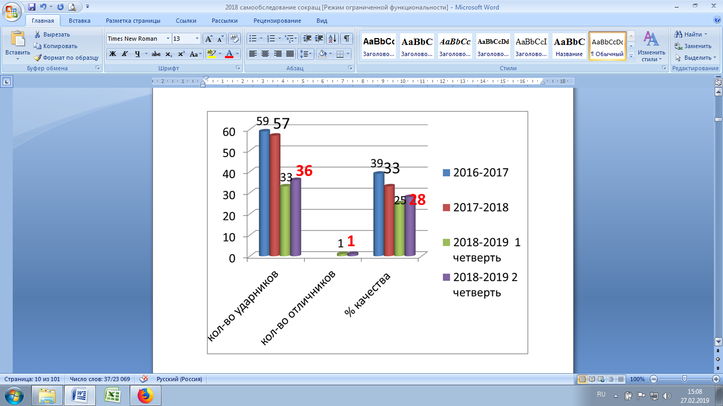

Успеваемость по начальной школе за 2 четверть 2018-2019 учебного года составила 100%, качество обученности на «4» и «5» - 28% , что на 3% процента больше по сравнению с 1 четвертью. Количество учащихся обучающихся на «4» и «5» во второй четверти выросло и составило 37 учащихся, что на 3 человека больше по сравнению с 1 четвертью. Учащихся из группа «резерва» сократилось на 3 человека.

Повышению качества обученности способствует стабильность и слаженность работы ШМО, что происходит благодаря тесному контакту учителей между собой, обмену опытом и методическими находками педагогов

**Сравнительный анализ качества обученности на «4» и «5»на уровне ООО по учебным годам**



Во 2 четверти 2018-2019 учебного года есть одна учащаяся, которая не аттестована по болезни. На сегодняшний данная учащаяся выбыла в РХ. За вторую четверть произошло снижение качества обученности на «4» и «5» на 4 % (12 человек).

Снижение количества учащихся, обучающихся на «4» и «5» произошло во всех классах.

По сравнению с прошлым годом за аналогичный период обучения произошло снижение качества обученности на «4» и «5», но *увеличилось* количество учащихся имеющих одну «3».

Проведя анализ полученных результатов, были выявлены следующие **причины снижения качества** обученности на «4» и «5» на уровне ООО:

1. Выбытие 3 учащихся с уровня ООО обучающихся на «4» и «5»;
2. Ухудшение здоровья подрастающего поколения, в том числе отрицательного влияния вредных привычек на здоровье, мыслительную деятельность учащихся;
3. Пробелы в знаниях и отставание в усвоении учебных программ (пропуски занятий по болезни, по уважительной причине (соревнования, конкурсы).
4. Во второй четверти у учащихся 5-7 классов увеличилась доля предметов, по которым выставляется итоговая отметка (1 час в неделю
5. Отсутствие мотивации у учащихся.
6. Низкие способности у части учащихся.
7. Недостаточное отслеживание учителем западающих тем по предмету.
8. Отсутствие должного контроля со стороны родителей.
9. Слабая работа классных руководителей и учителей – предметников с родителями и учениками по предотвращению снижения успеваемости, потере учебной мотивации учащихся.

**НЕЗАВИСИМАЯ ОЦЕНКА КАЧЕСТВА ОБРАЗОВАНИЯ**

В соответствии с приказом Министерства образования и науки Российской Федерации от 20.10.2017 №1025 «О проведении мониторинга качества образования», письмом Федеральной службы по надзору в сфере образования и науки (Рособрнадзор) от 07.03.2018 №05-63 «О проведении Национального исследования качества образования по учебным предметам «Литература» и «Мировая художественная литература» в 6 и 8 классах», письмом Государственного казенного учреждения Республики Хакасия «Хакасский центр информатизации образования» от 27.03.2018 №34. МБОУ СОШ№1 приняла участие в НИКО по литературе в 6 и 8 классах.

Результаты НИКО по литературе

|  |  |
| --- | --- |
| **6 класс** | **8 класс** |
|  |  |

В результате НИКО по литературе были выявлены типичные ошибки, в планируемых результатах

|  |  |  |
| --- | --- | --- |
| **Планируемые результаты** | **Средний % выполнения 6 классах** | **Средний % выполнения 8 классах** |
| Умение аргументировать собственную точку зрения | 38 | 26 |
| Умение определять характер персонажа, его душевное состояние | 39 | 31 |
| Умение аргументировать собственную точку зрения | 21 | 38 |
| Умение соотносить различные точки зрения персонажей | 29 | 17 |
| Понимание и объяснения значение слов, словосочетаний и контекста их употребления | 23 | 22 |
| Понимание историко-культурного контекста | 19 | 17 |
| Умение грамотно формулировать мысли | 22 | 15 |
| Умение кратко или выборочно пересказывать текст | 19 | 17 |

В рамках проведения Всероссийских проверочных работ на основании приказа Министерство образования и науки Республики Хакасия от 20.10.2017 №1025 «О проведении мониторинга качества образования» в апреле месяце 2018года учащиеся писали ВПР : 4 и 5 классе в штатном режиме и 6 классы в режиме апробации

**Результаты ВПР по математике в 4 классах**

|  |
| --- |
| Общая гистограмма отметок |
|  |

**Результаты ВПР по русскому языку в 4 классах**

|  |  |  |  |  |
| --- | --- | --- | --- | --- |
| **Статистика по отметкам** | | | | |
|  | | | | |
|  | | | | |
|  | | | | |
|  |  |  |  |  |
| Общая гистограмма отметок | | | | |

**Результаты ВПР по окружающему миру в 4 классах**

|  |
| --- |
|  |
| |  | | --- | | **Результаты ВПР по окружающему миру в 4 классах** | |

|  |
| --- |
| **Статистика по отметкам** |

Из проведенных ВПР, видно что успеваемость составляет 96,2%, качество обученности 64%

ВЫВОД: с работой по русскому языку учащиеся 4 классов справились по качеству на 44,2%,;по математике - по качеству на 69,2%; окружающий мир - по качеству на77%.

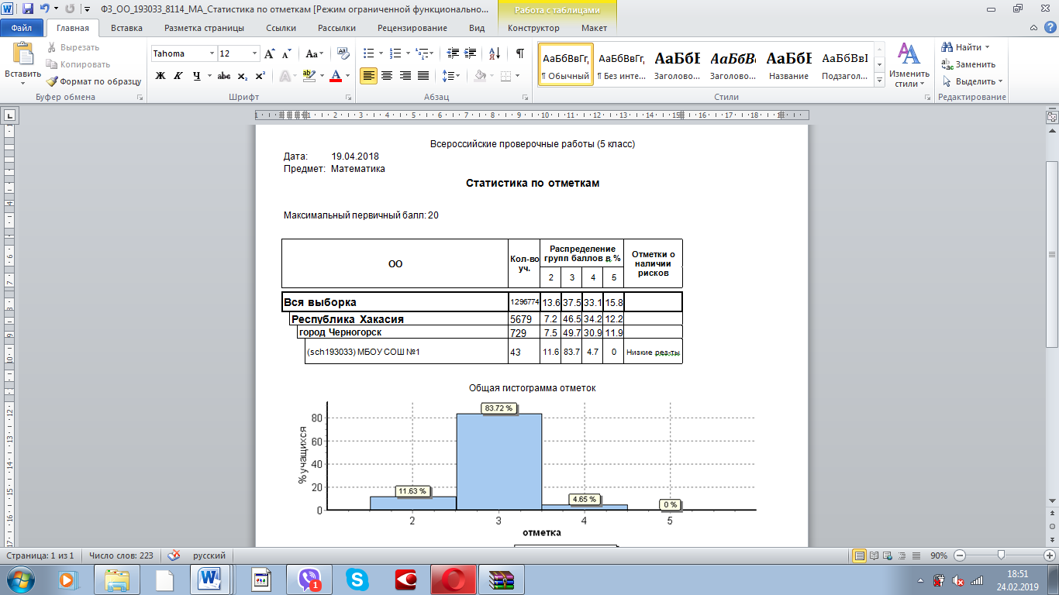**Всероссийские проверочные работы 5 класс по математике**

|  |
| --- |
| **Всероссийские проверочные работы 5 класс по русскому языку** |

**Всероссийские проверочные работы 5 класс по биологии**

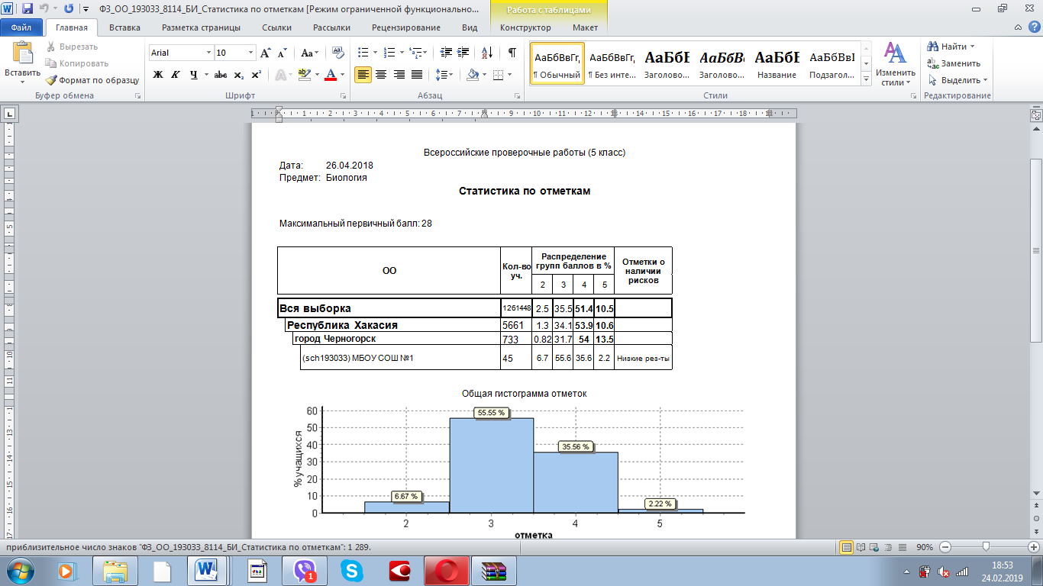

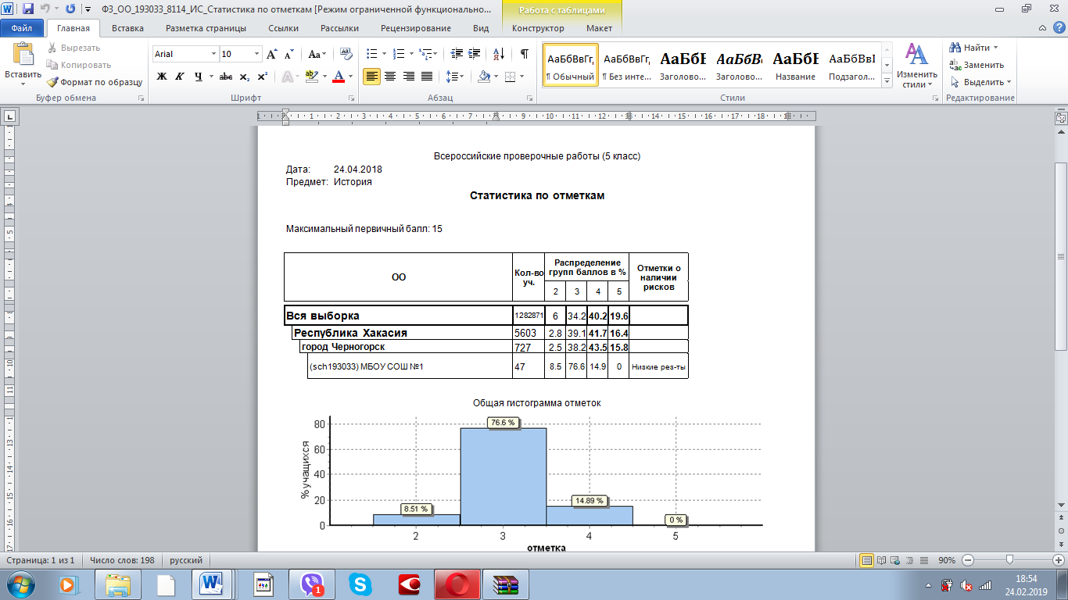**Всероссийские проверочные работы 5 класс по истории**

Вывод: учащиеся 5 классов показали при выполнении ВПР успеваемость90%, качество обученности10,3%.

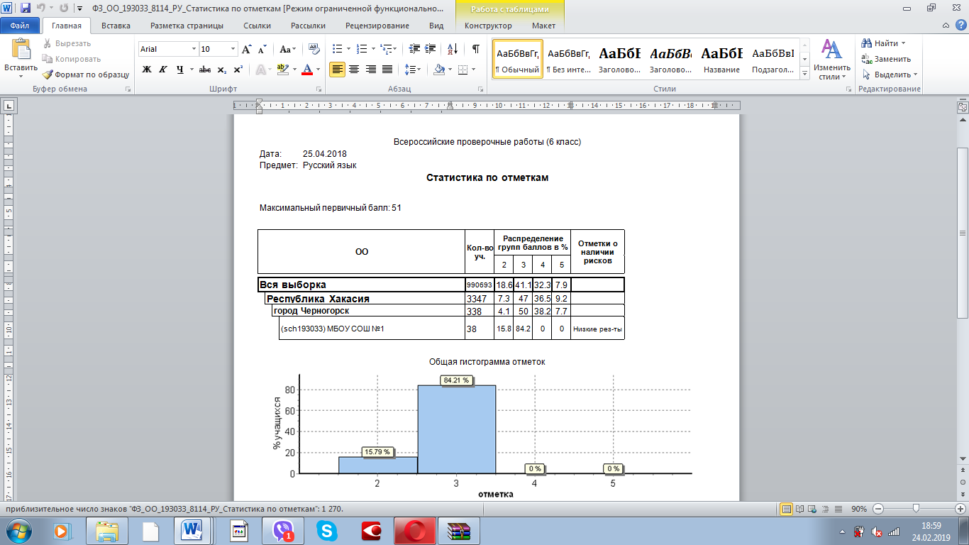**Всероссийские проверочные работы 6 класс по русскому языку**

**Всероссийские проверочные работы 6 класс по математике**

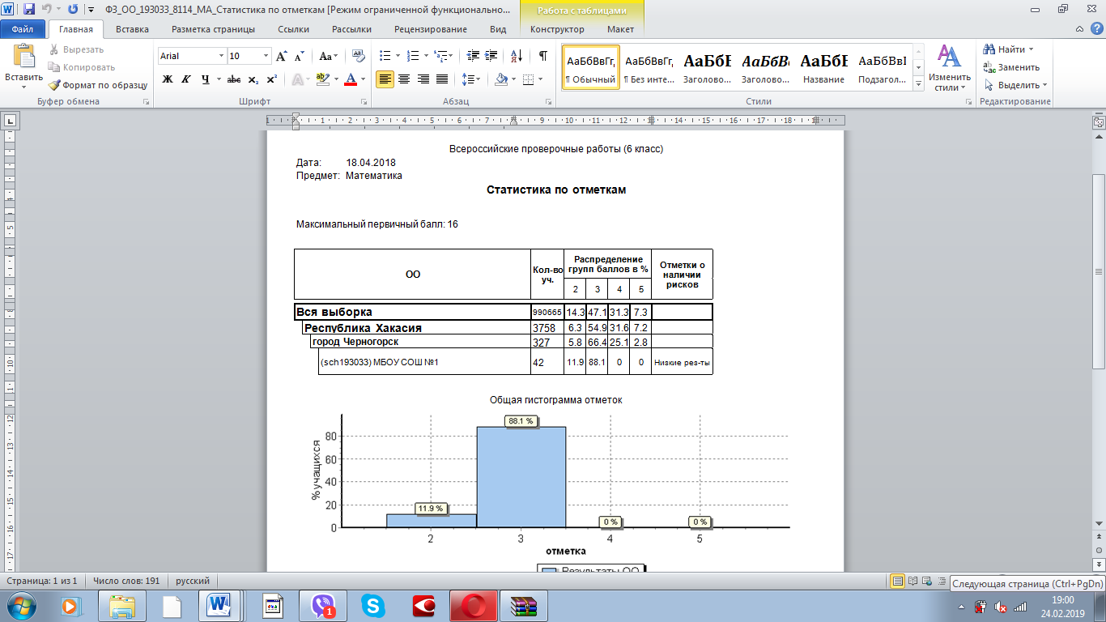

**Всероссийские проверочные работы 6 класс по географии**

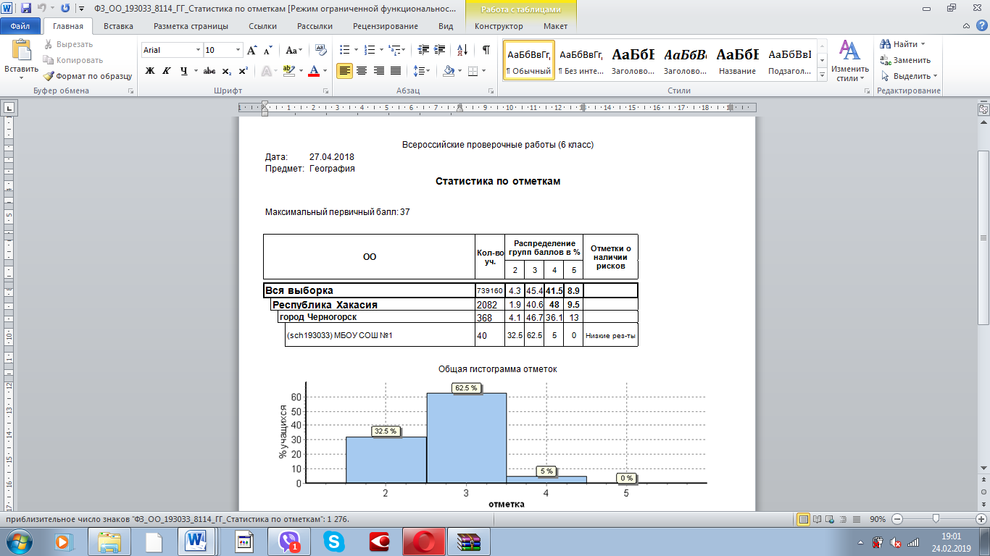

**Всероссийские проверочные работы 6 класс по обществознанию**

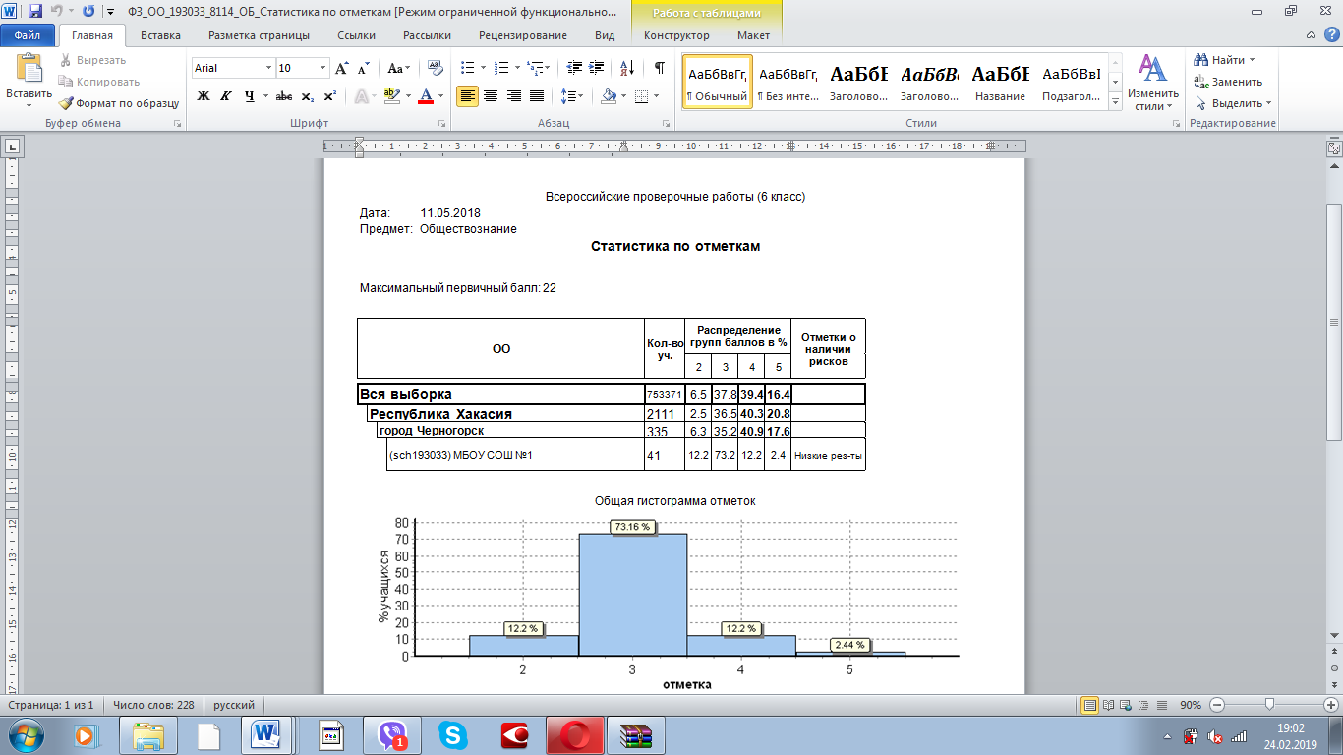

Вывод: учащиеся 6 классов показали при выполнении ВПР успеваемость 82%, качество обученности 3,3%.

**Государственная итоговая аттестация 2018 , все учащиеся сдавали в форме ОГЭ**

В феврале 2018 года учащиеся 9а класса прошли в режиме апробации итоговое собеседование по русскому языку. Все учащиеся успешно справились с заданиями итогового собеседования по русскому языку и получили зачет.

В 2018 году в мае месяце 9-х классах обучалось 34 выпускника. Допущены все (100%).

**Сравнительные результаты государственной итоговой аттестации в 9-х классах за три года.**

|  |  |  |  |  |  |  |
| --- | --- | --- | --- | --- | --- | --- |
| **Наименование предмета** | **Качество знаний** | | | **Успеваемость** | | |
|  | 2016 | 2017 | **2018** | 2016 | 2017 | **2018** |
| **Русский язык** | 33 | 30 | **62** | 100 | **100** | **100** |
| **Математика** | 17,5 | 21 | **26** | 100 | **100** | **100** |
| **Обществознание** | 22 | 15 | **64** | 70 | **100** | **100** |
| **География** | 10 | 29 | **39** | 68 | **100** | **100** |
| **Информатика** | 50 | 30 | **19** | 75 | **100** | **100** |
| **Биология** | 14 | 0 | **33** | 86 | **100** | **100** |
| **Литература** | - | - | **50** | - | **-** | **100** |
| **Химия** | 0 | 0 | **50** | 100 | **100** | **100** |

Все 34 выпускника прошли государственную итоговую аттестацию в форме ОГЭ

(основного государственного экзамена).

Учащиеся сдавшие ГИА 2018 на 4 и 5

Вывод: при сдаче экзаменов по выбору в 2018 году учащиеся 9-х классов показали:

* хорошее качество обучения по русскому языку (62%) и обществознанию (64%);
* самые низкие показатели качества обучения по предметам биология, информатика, математика.

100 % выпускников 9-х классов успешно прошли государственную итоговую аттестацию и получили аттестат об основном общем образовании.

**Анализ состояния образовательной деятельности**

Образовательная деятельность Образовательная деятельность в школе в 2018 году осуществлялась в соответствии с образовательными программами.

Реализуемые образовательные программы:

|  |  |
| --- | --- |
| **Уровень образования** | **Образовательные программы** |
| Начальное общее образование | «Школа России» |
| Основное общее образование | Общеобразовательные программы |

В соответствии с ФГОС НОО и ООО основные образовательные программы начального общего и основного общего образования реализуются в школе, в том числе, и через внеурочную деятельность. Программы внеурочной деятельности создают условия для социального, культурного самоопределения, творческой самореализации личности ребёнка, её интеграции в системе мировой и отечественной культур; способствуют раскрытию индивидуальных способностей ребенка, развитию у детей интереса к различным видам деятельности, умению самостоятельно организовать своё свободное время. Внеурочная деятельность в школе осуществляется на основе оптимизационной модели организации внеурочной деятельности и объединяет все виды деятельности школьников (кроме учебной деятельности на уроке), в которых возможно и целесообразно решение задач обучения, развития, воспитания и социализации учащихся

В 2018 учебном году внеурочная деятельность проводилась с учетом всех внутренних ресурсов школы.

|  |  |  |
| --- | --- | --- |
| Классы | Наименование  ВД | Контингент учащихся (уровень образования/ количество) |
| **ВСЕГО 25 часов из них :** |  |  |
| **1а – всего 5часов из них**:  1а – 1ч | Дорога добра | НОО/14 |
| 1а- 1ч | Азбука профессий | НОО/9 |
| 1а- 1ч | Почемучки | НОО/26 |
| 1а – 1ч | Рукоделие | НОО/18 |
| 1а -1ч | Здоровый ребенок –успешный ребенок | НОО/15 |
| **2а – всего 5часов из них:**  2а – 1ч | Дорога добра | НОО/15 |
| 2а- 1ч | Азбука профессий | НОО/16 |
| 2а- 1ч | Почемучки | НОО/15 |
| 2а – 1ч | Рукоделие | НОО/16 |
| 2а -1ч | Здоровый ребенок –успешный ребенок | НОО/16 |
| **3а – всего 5часов из них:**  3а – 1ч | Дорога добра | НОО/18 |
| 3а- 1ч | Азбука профессий | НОО/16 |
| 3а- 1ч | Почемучки | НОО/14 |
| 3а – 1ч | Рукоделие | НОО/16 |
| 3а - 1ч | Хада | НОО/15 |
| **4а – всего 5часов из них:**  4а – 1ч | Дорога добра | НОО/12 |
| 4а- 1ч | Азбука профессий | НОО/12 |
| 4а- 1ч | Почемучки | НОО/13 |
| 4а – 1ч | Рукоделие | НОО/13 |
| 4а – 1ч каникулы | Здоровый ребенок –успешный ребенок | НОО/13 |
| **4б – всего 5часов из них:**  4б – 1ч | Дорога добра | НОО/13 |
| 4б- 1ч | Азбука профессий | НОО/16 |
| 4б- 1ч | Юный шахматист | НОО/13 |
| 4б– 1ч | Хада | НОО/15 |
| 4б – 1ч каникулы | Здоровый ребенок –успешный ребенок | НОО/13 |
| **Всего 40 часов из них:** |  |  |
| **5а всего -5 часов из них:**  5а -1ч | Я и мое отечество | ООО/9 |
| 5а -1 ч | Я и моя профессия | ООО/8 |
| 5а-1ч | Юные экологи | ООО/9 |
| 5а-1ч | Соловушки | ООО/6 |
| 5а -1ч | Я выбираю спорт | ООО/14 |
| **5б всего 5 часов из ни:**  5б -1ч | Я и мое отечество | ООО/12 |
| 5б -1 ч | Я и моя профессия | ООО/12 |
| 5б-1ч | Инфознайка | ООО/12 |
| 5б-1ч | Соловушки | ООО/12 |
| 5б -1ч | Я выбираю спорт | ООО/12 |
| **6а всего 5 часов из них:**  6а -1ч | Я и моя профессия | ООО/19 |
| 6а -1 ч | Занимательная ботаника | ООО/34 |
| 6а-1ч | Хада | ООО/15 |
| 6а-1ч | Юные экологи | ООО/16 |
| 6а-1ч | Соловушки | ООО/15 |
| **6 б всего 5 часов из ни:**  6б-1ч | Я и моя профессия | ООО/13 |
| 6б-1 ч | Занимательная ботаника | ООО/13 |
| 6б-1ч | Инфознайка | ООО/13 |
| 6б-1ч | Юные экологи | ООО/13 |
| 6б-1ч | Я выбираю спорт | ООО/13 |
| **7а всего 5 часов из ни:**  7а -1ч | Секреты выбора профессии | ООО/17 |
| 7а -1ч | Я выбираю спорт | ООО/13 |
| 7а-1ч | Хада | ООО/15 |
| 7а-1ч | Юные экологи | ООО/5 |
| 7а-1ч | Соловушки | ООО/10 |
| **7б всего 5 часов из ни:**  7б -1ч | Секреты выбора профессии | ООО/12 |
| 7б -1ч | Я выбираю спорт | ООО/14 |
| 7б-1ч | Я и мое Отечество | ООО/16 |
| 7б-1ч | Инфознайка | ООО/12 |
| 7б-1ч | Соловушки | ООО/12 |
| **8а всего 5 часов из них:**  8а -1ч | Секреты выбора профессии | ООО/15 |
| 8а -1ч | Я выбираю спорт | ООО/16 |
| 8а-1ч | Я и мое Отечество | ООО/12 |
| 8а-1ч | Юные экологи | ООО/12 |
| 8а-1ч | Соловушки | ООО/7 |
| **8б всего 5 часов из ни:**  8б -1ч | Секреты выбора профессии | ООО/10 |
| 8б -1ч | Я выбираю спорт | ООО/10 |
| 8б-1ч | Я и мое Отечество | ООО/10 |
| 8б-1ч | Инфознайка | ООО/10 |
| 8б1ч | Соловушки | ООО/10 |

**Информация о реализации внеурочной деятельности в МБОУ СОШ№1 на 2018-2019 учебный год**

В каникулярное время (осенний период) проводились занятия по внеурочной деятельности на уровне НОО:

- в классах 1а, 2а,4а, 4б по спортивно - оздоровительному направлению «Здоровый ребенок – успешный ребенок» , в каждом классе по 15 часов( всего 60ч);

- в классах 3а, 4б по обще интеллектуальному направлению «Хада», в каждом классе по 15 часов (всего.30ч). Таким образом на уровне НОО было проведено в каникулярное время 90ч занятий по внеурочной деятельности.

Содержание внеурочной деятельности складывалось из пожеланий родителей (законных представителей), учитывая возможности школы. При выборе курсов и составления расписания занятий учитывался родительский запрос и желание детей. В мае месяце было проведено анкетирование родителей (законных представителей) с целью выбора курсов внеурочной деятельности (для учащихся 1 классов, анкетирование участников образовательной деятельности было проведено на первом родительском собрании.

**Количественный состав учащихся**

На январь 2018 года было укомплектовано 16 классов, обучалось 365 учащихся, на 1 сентября 2018 года- укомплектовано 15 классов - 348 учащихся.

На конец 2 четверти 2018-2019 учебного года в школе обучаются 343 учащихся

***Количественный показатель количества учащихся по годам:***

**Вывод:** Как видно из диаграммы наблюдается ежегодное уменьшение контингента учащихся.

Основной причиной выбытия учащихся из школы является:

* смена места жительства в пределах города,
* переезд в другой город,
* сложные семейные ситуации.

Организация образовательной деятельности в МБОУ СОШ№1 строится на основе учебного плана, разрабатываемого самостоятельно с учетом федерального государственного образовательного стандарта начального общего образования, федерального государственного стандарта основного общего образования, федерального компонента государственного образовательного стандарта.

При составлении учебных планов сохраняется преемственность между классами, сбалансированность между отдельными предметами.

В 2018 году по ООП НОО ФГОС обучались с1-4 классы.

На уровне основного общего образования (ООО) реализуются:

* Основная образовательная программа основного общего образования с учетом требований ФГОС. В 2018 году по ООП ООО ФГОС обучались 5-8-е классы;
* Образовательная программа основного общего образования с учетом требований Федерального компонента государственного образовательного стандарта основного общего образования. В -2018 году по ОП ООО ФКГОС обучались 9 классы.
* Структура реализуемых программ, их содержание, учебно - методическое и материально - техническое обеспечение соответствуют предъявляемым нормативным требованиям. Образовательные программы, программы внеурочной деятельности, реализованы в 2018 учебном году в полном объёме**.**

**Режим работы школы в 2018 учебном году определён в соответствии с календарным учебным графиком:**

|  |  |
| --- | --- |
| **Количество смен** | 1 смены |
| **Количество учебных дней в неделю** | 1. дней - 1-9 классы |
| **Начало занятий** | 8.30 час |
| **Продолжительность урока** | * 1 классы -35 мин. (1,2 четверть), 40 мин. (3,4 четверть) * 2 - 9 классы - 40 мин. * классы по АООП - 40 мин. |
| **Продолжительность каникул** | 30 календарных дней в течение учебного года летние каникулы - 13 недель. Для учащихся 1 классов - дополнительные недельные каникулы в середине III четверти. |
| **Занятия внеурочной деятельности, дополнительные услуги** | вторая половина дня, каникулярное время (осень) |

Внеурочная деятельность (продолжительность 1 занятия в 1-4 классах– 25-30 минут; в 5-9 классах – 30-40 минут).

Расписание составлено с учётом требований СанПиН по эффективному и равномерному распределению нагрузки по дням недели. При составлении расписания учтена недельная нагрузка учащихся, уроки чередовались согласно баллу трудности предмета. График перемен составлен с учетом графика питания, согласно нормам СанПиН.

Учащиеся школы со 2-го класса изучают иностранный язык. В начальной школе иностранный язык преподается в объеме 2-х часов в неделю, в основной школе 3-х часов в неделю. На уровне ООО преподается два иностранных языка: английский и немецкий язык, введен обязательный второй иностранный язык (немецкий) в 5 классах.

Для детей с ограниченными возможностями здоровья разработан индивидуальный учебный план обучения, что позволяет реализовать право граждан на образование, педагогическую реабилитацию учащихся с ограниченными возможностями здоровья, детей-инвалидов и длительно болеющих детей, создать щадящий режим проведения занятий при освоении образовательных программ, с учетом возрастных особенностей, характера течения заболевания и рекомендаций лечебно-профилактического учреждения. Он включает преподавание предметов, предусмотренных учебным планом. В течение учебного года ведётся психолого-социально-педагогическое сопровождение детей с, которое включает диагностику, коррекционную деятельность – коррекционно - развивающие занятия (индивидуальные и групповые), тренинги, консультации как для учащихся, так и для родителей (законных представителей). Работа педагога-психолога и социального педагога в этом учебном году была направлена на формирование практических навыков общения, самопознания, саморазвития; расширение психологических знаний в области общения; развитие способности быть внимательным; побуждение учащихся задуматься о собственных жизненных ценностях.

В целях выполнения подпрограммы «Школьное питание в Республике Хакасия» и подпрограммы «Школьное питание в г. Черногорске». Для учащихся школы было организовано горячее питание: для учащихся начальных классов бесплатное.

**Вывод**: режим работы школы в 2018 году соответствовал санитарно ­эпидемиологическим требованиям к условиям и организации обучения в общеобразовательных учреждениях.

Обеспечение безопасности.

Для обеспечения безопасности жизнедеятельности учащихся и работников школы в течение 2018 года было предпринято следующее:

* обеспечен контрольно-пропускной режим, организовано дежурство администрации и учителей во время образовательной деятельности;
* разработан паспорт безопасности, имеются планы эвакуации из здания в случае чрезвычайной ситуации;
* здание школы оснащено локальной автоматической кнопкой пожарной сигнализации, которая подключена к центральному диспетчерскому пульту «01», помещения школы оснащены огнетушителями, обеспечены целостность и укрепленность ограждения, исправность тревожно-вызывной сигнализации, АПС;
* проведены четыре учебные тренировки по эвакуации из здания;
* учащихся в дневниках отмечен безопасный маршрут движения учащихся до дома;
* созданы условия для медицинского обслуживания: имеется лицензированный медицинский кабинет, отвечающий современным требованиям, оснащенный необходимой аппаратурой и медикаментами;
* согласно плану воспитательной работы в течение года проводились мероприятия, направленные на профилактику правонарушений, наркомании, дорожно-транспортного травматизма, соблюдению правил противопожарной безопасности и правил поведения в чрезвычайных ситуациях или их угрозе.

**Вывод:** Организация образовательной деятельности происходит в соответствии с санитарно-гигиеническими нормами, правилами и требованиями. За отчетный период в школе отсутствовали случаи нарушения контрольно-пропускного режима, возникновения чрезвычайных ситуаций, несчастные случаи, случаи несвоевременного оказания медицинской помощи.

МБОУ СОШ№1 в 2018 учебном году продолжила работу по предоставлению потребителям дополнительных образовательных услуг:

-легкая атлетика от МБУ ДЮСШ, Грудинин А.А.

- от МБОУ ДОТ «Станция юных туристов», руководитель Огнев В.И..

- волейбол, Корнева М.Н.

-от ЦРДЮТ проводятся занятия педагогами: «Волшебное рукоделие», «Моя малая Родина».

Вывод: в 2018 году продолжилась работа по организации участия учащихся на различных для развития интеллектуальной и спортивной одарѐнности наших ребят:

**СВОДНЫЕ ДАННЫЕ ПО УУД, 2018г.**

**ЛИЧНОСТНЫЕ УУД Уровень самооценки**

В начальной школе была использована модификация «Методики определения самооценки» Т.В.Дембо, С.Я.Рубинштейн (когнитивный компонент); в среднем звене – опросник Г.Н.Казанцевой «Самооценка».

***Цель: изучение уровня самооценки.***

***Оцениваемые УУД: когнитивный компонент самооценки.***

|  |  |  |  |  |  |  |  |  |  |  |  |  |  |
| --- | --- | --- | --- | --- | --- | --- | --- | --- | --- | --- | --- | --- | --- |
| Класс | 1-й | 2-й | 3-й | 4А | 4Б | 5А | 5Б | 6А | 6Б | 7А | 7Б | 8А | 8Б |
| По списку | 34 | 23 | 28 | 25 | 22 | 26 | 27 | 33 | 13 | 27 | 17 | 25 | 10 |
| Обследовано | 30 | 19 | 24 | 25 | 21 | 22 | 23 | 29 | 12 | 23 | 14 | 22 | 10 |
| % | 88 | 83 | 86 | 100 | 96 | 85 | 85 | 88 | 92 | 85 | 82 | 88 | 100 |
| Самооценка  высокая | 22\  73 | 6\  31 | 5\  21 | 6\  24 | 8\  38 | 5\  22 | 4\  17 | 9\  31 |  | 6\  26 |  |  | 1\  10 |
| Самооценка  средняя | 7\  23 | 12\  64 | 19\  79 | 19\  76 | 13\  62 | 16\  73 | 19\  83 | 17\  59 | 11\  92 | 13\  57 | 12\  86 | 22\  100 | 4\  40 |
| С\оц низкая | 1\4 | 1\5 |  |  |  | 1\5 |  | 3\10 | 1\8 | 4\17 | 2\14 |  | 5\50 |

**Уровень познавательной потребности**

В начальной школе была использована «Методика исследования учебной мотивации» М.Р.Гинзбург; в среднем звене - «Методика выявления познавательной потребности у учащихся» (автор Л.М.Фридман).

**Цель: установление интенсивности познавательной потребности у учащихся.**

**Оцениваемые УУД: действие смыслообразования (познавательный интерес, мотивация)**

|  |  |  |  |  |  |  |  |  |  |  |  |  |  |
| --- | --- | --- | --- | --- | --- | --- | --- | --- | --- | --- | --- | --- | --- |
| Класс | 1-й | 2-й | 3-й | 4А | 4Б | 5А | 5Б | 6А | 6Б | 7А | 7Б | 8А | 8Б |
| По списку | 34 | 23 | 28 | 25 | 22 | 26 | 27 | 33 | 13 | 27 | 17 | 25 | 10 |
| Обследовано | 30 | 19 | 24 | 25 | 21 | 22 | 23 | 29 | 12 | 23 | 14 | 22 | 10 |
| % | 88 | 83 | 86 | 100 | 96 | 85 | 85 | 88 | 92 | 85 | 82 | 88 | 100 |
| Высокий | 12\40 | 13\68 | 9\39 | 19\76 | 11\52 | 6\27 | 10\43 | 8\28 | 5\42 | 10\43 | 3\21 | 7\32 | 4\40 |
| Средний | 17\56 | 5\27 | 14\59 | 6\24 | 10\48 | 13\59 | 13\57 | 19\66 | 6\50 | 12\53 | 8\58 | 13\59 | 5\50 |
| Низкий | 1\4 | 1\5 | 1\3 |  |  | 3\14 |  | 2\6 | 1\8 | 1\4 | 3\21 | 2\9 | 1\10 |

**РЕГУЛЯТИВНЫЕ УУД**

В начальной школе была использована модификация «Методики интеллектуальной лабильности» (Тест простых поручений) М.Бершадского; в среднем звене – опросник «Исследование волевой саморегуляции» А.В.Зверькова и Е.В.Эйдмана.

***Цель: выявление уровня развития регулятивных действий.***

***Оцениваемые УУД: целеполагание, планирование, прогнозирование, контроль, оценка, саморегуляция.***

|  |  |  |  |  |  |  |  |  |  |  |  |  |  |
| --- | --- | --- | --- | --- | --- | --- | --- | --- | --- | --- | --- | --- | --- |
| Класс | 1-й | 2-й | 3-й | 4А | 4Б | 5А | 5Б | 6А | 6Б | 7А | 7Б | 8А | 8Б |
| По списку | 34 | 23 | 28 | 25 | 22 | 26 | 27 | 33 | 13 | 27 | 17 | 25 | 10 |
| Обследовано | 30 | 19 | 24 | 25 | 21 | 22 | 23 | 29 | 12 | 23 | 14 | 22 | 10 |
| % | 88 | 83 | 86 | 100 | 96 | 85 | 85 | 88 | 92 | 85 | 82 | 88 | 100 |
| Высокий | 13\43 | 15\79 | 6\25 | 15\60 | 17\81 | 3\14 | 4\17 | 4\13 | 3\13 | 4\17 | 4\29 | 2\9 | 1\10 |
| Средний | 11\37 | 3\16 | 5\21 | 6\24 | 3\14 | 18\81 | 18\79 | 23\79 | 8\33 | 13\57 | 10\71 | 17\77 | 7\70 |
| Низкий | 6\20 | 1\5 | 13\54 | 4\16 | 1\5 | 1\5 | 1\4 | 2\8 | 1\8 | 6\26 | 0 | 3\14 | 2\20 |

**КОММУНИКАТИВНЫЕ УУД**

В начальной школе были использованы данные «Методики социометрии» Дж.Морено;

в средней школе - методика «Изучение уровня коммуникативного контроля в общении» М.Снайдера.

***Цель: изучение уровня коммуникативного контроля в общении.***

***Оцениваемые УУД: коммуникативные действия по согласованию усилий в процессе организации и осуществления сотрудничества.***

|  |  |  |  |  |  |  |  |  |  |  |  |  |  |
| --- | --- | --- | --- | --- | --- | --- | --- | --- | --- | --- | --- | --- | --- |
| Класс | 1-й | 2-й | 3-й | 4А | 4Б | 5А | 5Б | 6А | 6Б | 7А | 7Б | 8А | 8Б |
| По списку | 34 | 23 | 28 | 25 | 22 | 26 | 27 | 33 | 13 | 27 | 17 | 25 | 10 |
| Обследовано | 30 | 20 | 24 | 25 | 18 | 22 | 23 | 29 | 12 | 23 | 14 | 22 | 10 |
| % | 88 | 89 | 86 | 100 | 82 | 85 | 85 | 88 | 92 | 85 | 82 | 88 | 100 |
| Высокий | 6\20 | 6\30 | 6\25 | 4\16 | 5\28 | 4\18 | 10\43 | 7\24 | 2\17 | 2\9 | 3\21 | 8\36 | 1\10 |
| Средний | 17\57 | 10\50 | 11\46 | 15\60 | 12\67 | 14\64 | 11\48 | 16\55 | 9\75 | 21\91 | 9\65 | 10\46 | 8\80 |
| Низкий | 7\23 | 4\20 | 7\29 | 6\24 | 1\5 | 4\18 | 2\9 | 6\21 | 1\8 | 0 | 2\14 | 4\18 | 1\10 |

**ПОЗНАВАТЕЛЬНЫЕ УУД**

Для учащихся 1-3-х классов был использован «ПДК» («Психодиагностический комплекс»), авторы Л.И.Переслени, В.П.Подобед, Л.Ф.Чупров.

Для учащиеся 4-6-х классов – «ГИТ» («Групповой интеллектуальный тест»): 5 субтест – числовые ряды, 6 субтест – установление аналогий, авторы М.К.Акимова, Е.М.Борисова, В.Т.Козлова, Г.Н.Логинова.

Для учащихся 7-8-х классов – «ШТУР» («Школьный тест умственного развития»): 3 субтест – установление аналогий, 4 субтест – классификация понятий, 5 субтест – обобщение понятий, авторы М.К.Акимова, Е.М.Борисова, В.Т.Козлова, Г.Н.Логинова.

***Цель: выявление уровня развития логических действий при выполнении соответствующих заданий.***

***Оцениваемые УУД: сравнение, анализ и синтез, классификация, обобщение, установление аналогий***.

|  |  |  |  |  |  |  |  |  |  |  |  |  |  |
| --- | --- | --- | --- | --- | --- | --- | --- | --- | --- | --- | --- | --- | --- |
| Класс | 1-й | 2-й | 3-й | 4А | 4Б | 5А | 5Б | 6А | 6Б | 7А | 7Б | 8А | 8Б |
| По списку | 34 | 23 | 28 | 25 | 22 | 26 | 27 | 33 | 13 | 27 | 17 | 25 | 10 |
| Обследовано | 33 | 18 | 27 | 20 | 20 | 20 | 26 | 30 | 11 | 19 | 14 | 23 | 10 |
| % | 97 | 78 | 96 | 80 | 91 | 77 | 96 | 91 | 85 | 70 | 82 | 93 | 100 |
| Высокий | 5\15 | 3\16 | 1\4 | 9\45 | 4\20 | 3\15 | 2\7 | 4\13 |  |  |  |  |  |
| Норма | 10\30 | 10\56 | 17\63 | 5\25 | 1\5 | 6\30 | 4\15 | 11\37 | 1\9 | 3\16 | 1\8 |  | 3\10 |
| Средний | 10\30 | 3\16 | 4\14 | 3\15 | 8\40 | 5\25 | 3\12 | 10\33 | 4\36 | 7\37 | 2\17 | 8\35 | 2\20 |
| Низкий | 8\25 | 2\12 | 5\19 | 3\15 | 7\35 | 6\30 | 17\66 | 5\17 | 6\55 | 9\47 | 9\75 | 15\65 | 5\50 |

**Вывод:с**нижение показателей по всем УУД начинается с 5-го класса.

По познавательным УУД слабо развито логическое мышление (снижение и в некоторых классах начальной школы), на низком уровне находится обобщение понятий, что ведет к формальному усвоению знаний и зубрежке.

По коммуникации увеличивается количество невзаимных выборов, учащиеся не могут предсказать даже 1 выбор (С кем бы ты хотел сидеть за одной партой) и отрицательный выбор, что свидетельствует о росте эгоцентризма.

Учащиеся МБОУ СОШ№1 приняли участие в муниципальном этапе Всероссийской олимпиады школьников 2018 г :по физической культуре и обществознанию

**Сводная диаграмма по участию учащихся за 2018 год на различных уровнях**

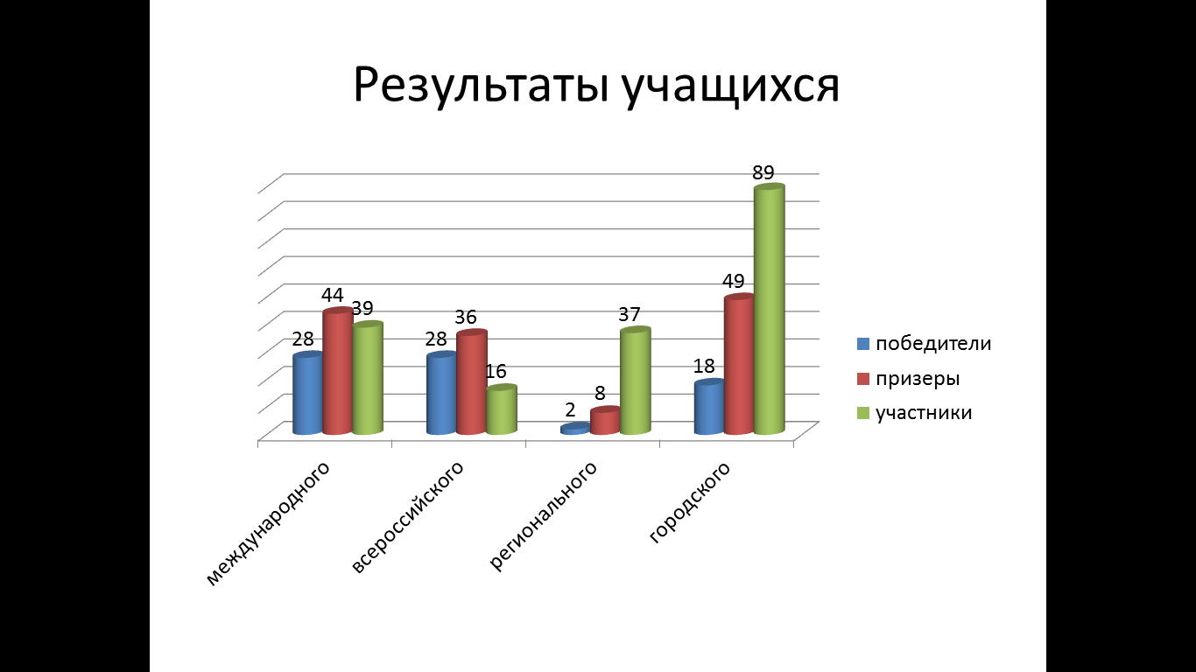

**Выводы: з**а прошедший 2018 год наблюдается недостаточная активность участия в городских предметных олимпиадах, НПК, поэтому в новом году следует уделить внимание проведению предметных недель, декад на школьном уровне, и представлять школу на других уровнях.

В 2018 году было организовано обучение учащихся, находящихся на лечении в ГБУЗ РХ «Республиканская клиническая психиатрическая больница» (далее – ГБУЗ РХ «РКПБ»).

Обучение учащихся, находящихся на длительном лечении в ГБУЗ РХ «РКПБ», направлено на реализацию следующих целей:

* обеспечение общего образования для каждого учащегося на уровне требований федерального государственного образовательного стандарта начального общего образования, федерального государственного образовательного стандарта основного общего образования, федерального компонента государственного образовательного стандарта основного общего образования;
* создание условий для развития учащихся, находящихся на длительном лечении в больнице, в соответствии с их индивидуальными способностями и потребностями, сохранения и укрепления их физического, психического и социального здоровья.

Обучение учащихся, находящихся на длительном лечении в ГБУЗ РХ «РКПБ» организовано с учётом индивидуальных особенностей, психофизических возможностей больных детей, рассчитано на 5-дневную учебную неделю.

Учебные занятия проводятся с учащимися 1-9 классов, которым в соответствии с заключением лечащего врача и по согласованию с заведующим отделением дается разрешение на проведение занятий независимо от сроков пребывания детей в больнице.

В соответствии с примерным учебным планом была установлена следующая продолжительность учебного года: 1 класс - 160 дней, 2-8 классы – 170дней, 9 класс- 165 дней. Уроки проводятся в группах смешанного типа.

Еженедельная нагрузка в группе 1-2 классов составляет не менее 10 часов, 3-4 классах не менее 12 часов, 5-6 классах не менее 14,5 часов, 7 класс не менее15 часов, 8 класс не менее 16 часов, в 9 классе не менее 17 часов.

Продолжительность уроков и перемен учитывает специфику заболеваний у детей и определяется медицинским учреждением, устанавливающим щадящий режим занятий с больными детьми.

Продолжительность уроков составляет 30 минут с динамической паузой 10 минут. Продолжительность занятия для учащихся 1 класса составляет 25 минут.

За три четверти 2018 – 2019 учебного года было организовано обучение 55 учащихся, находящихся на лечении в ГБУЗ РХ «РКПБ». Из них 18 учащихся на уровне начального общего образования, 37 учащихся на уровне основного общего образования.

В 2018 – 2019 учебном году в «РКПБ» была организована внеурочная деятельность по 4 направлениям: социальное направление («Я и моя профессия» 5-8 класс, «Азбука профессий» 1-4 класс), общеинтеллектуальное направление («Информатика. Логика. Математика» 1-4 класс, «Юные экологи» 7-8 класс), общекультурное направление («Рукоделие» 1-6 класс), спортивно-оздоровительное направление («Юный шахматист» 5-8 класс).

Учащиеся занимались по учебникам, находящимся в их пользовании. Обеспечение школьно-письменными принадлежностями производилось родителями (законными представителями).

При выписке из больницы учащимся выдавалась справка об обучении с текущими или четвертными оценками по каждому учебному предмету, подписанная директором школы и главным врачом больницы и заверенная печатью общеобразовательной школы, на которую возложена организация обучения в данной больнице.

**Психологическая работа**

**1.ДЕТИ С ПРОБЛЕМАМИ В СЕМЬЕ.**

*ЦЕЛЬ*: расширение психолого-педагогического кругозора родителей, помощь родителям в профилактике ненужных стрессов и ориентировке в различных семейных ситуациях.

Проблема дисгармоничных родительско-детских отношений решалась через осознание стереотипов взаимодействия и изменение их патологических форм, улучшение коммуникаций и взаимоотношения в семье (социально-психологический тренинг «Взаимодействие родителей и детей»; родительские собрания «Общаться с ребенком. Как?», «Трудности адаптационного периода первоклассников», «Первый раз в пятый класс», «Индивидуально-психологические особенности детей различного возраста»).

Индивидуальные консультации по запросу учащихся- 114 чел., родителей- 68 чел, педагогов – 22 чел.

Родительские собрания: 1, 5-е классы «Проблемы адаптации учащихся»,

общешкольное «Профилактика суицидального поведения».

**2.ДЕТИ С ПРОБЛЕМАМИ В КОММУНИКАТИВНОЙ СФЕРЕ**.

*ЦЕЛЬ*: создание адаптивной среды, призванной помочь каждому ученику быть субъектом собственной жизнедеятельности, деятельности самосознания.

Проблема конфликтной самооценки решается через формирование позитивной Я-концепции, развитие творческих способностей, навыков рефлексии (СПТ «Стремление к успеху», «Огонек моей души»).

Проблема социального статуса решается через создание положительного эмоционального настроения и атмосферы принятия каждого, формирование стремления к собственной деятельности с одноклассниками, повышение уверенности в себе (тренинги личностного роста «Я – подросток», «Я – среди других людей»).

«Социометрия» 1-9-е классы – 324 чел.

Работа с детьми, состоящими на учете в ОДН – 5 чел.

Трудности в общении решаются через обучение эффективному общению, формирование навыков принятия правильного решения, идентификации и адекватного выражения чувств (СПТ «Я учусь владеть собой», «Культура эмоций», «Трудно быть собой», «Мой круг общения»).

**3.ДЕТИ С ПРОБЛЕМАМИ В ОБУЧЕНИИ**.

*ЦЕЛЬ*: научить детей учиться, самостоятельно добывать новые знания и умения, развивать интеллектуальные способности ребенка, помочь сориентироваться в разных областях учебной деятельности и найти сферы своих собственных интересов.

Проблема низкого уровня учебной мотивации решается через развитие личностно-мотивационной сферы детей, повышение эффективности их адаптации к школьному обучению:

Методики «Уровень учебной мотивации»: анкета Н.В.Лускановой: начальная школа – 123 чел.; «Аспекты учебной деятельности» - 9-е классы – 99 чел.

Методики обратной связи: 1-е классы – 67 чел., 5-е классы – 84 чел.

ФГОС («Психодиагностический комплекс», «Уровень учебной мотивации», «Тест простых предложений», «Социометрия» - 1; 2, 3-е, 4-е классы) – 114 чел.

«Психодиагностический комплекс» (ПДК) 1-й класс – 33 чел., подготовка к ПМПК –9 чел.

ПДК (2,3, 5Б, 7Б, 8Б классы) – 142 чел.

«ГИТ» («Групповой интеллектуальный тест») - 4А, 4Б, 6А - 77 чел.

Комплекс методик по школьной дезадаптации учащихся 1-х классов – 67 чел., 5-х – 84 чел. – по результатам диагностики были проведены коррекционно-развивающие занятия.

Было подготовлено и проведено 9 заседаний ПМПк, заслушано 16 чел., из них 12 чел. был определен маршрут дальнейшего обучения; 3 чел. – оформление на индивидуальное обучение; 1 чел – подтверждение инвалидности.

Проблема недостаточной сформированности когнитивных процессов решается через формирование элементов учебной деятельности, развитие способности произвольной регуляции поведения, внимания, учебной деятельности, адаптации к темпу школьной жизни (И.В.Вачков «Психологическая азбука для учащихся младшего школьного возраста»; И.В.Дубровина «Работа со словом»; И.Н.Коновалова «Достижение успеха или избегание неудачи»; Ю.Б.Гатанов «Курс развития творческого мышления. Для детей 9-14 лет»; М.Битянова «Учебный психологический курс для обучающихся 5-х классов: развитие проектного мышления»; Т.Евграфова «НОТ школьника. Осознанное мышление. Групповые занятия для учащихся»; семинары для педагогов школы «Как преодолеть трудности обучения детей»).

В 2018 году в МБОУ СОШ№1 проводилась психолого- педагогическая работа.

*ЦЕЛЬ*: сохранение и укрепление физического и психологического здоровья учащихся, снижение утомляемости за счет внедрения здоровьесберегающих технологий.

СПТ «Сдаем экзамены. Как сохранить здоровье?» - 9-е классы – 52 чел.

Анкетирование педагогов по анкете И.В.Суриковой «Сдаем ГИА» - 16 чел.

Родительское собрание «Как сдать экзамены и сохранить здоровье?»

«Индивидуально-типологический опросник Л.В.Собчик» (профилактика суицидального поведения» - 6-9-е классы – 280 чел.

По заданию ГУО: анкетирование «ПАВ» (3 методики): 7-9-е классы- 94 чел.: по методикам Г.Н.Малюченко «Диагностика индивидуальной предрасположенности к интроекции наркогенных мифов», «Карта диагностики актуального риска наркотизации»: 6-9-е классы- 83 чел.

«Темперамент и профессия», «Ориентационная анкета»: 8А,9А классы – 38 чел.

«Профиль» (профессиональное самоопределение): 8-9-е классы – 81 чел.

«ДДО –дифференциально-диагностический опросник»: определение типа профессии): 5-8-е классы – 151 чел.

Методика И.А.Баевой «Психологическая безопасность образовательной среды»: учащиеся 5-9-х классов – 166 чел., родители учащихся 1-9-х классов- 207 чел., учителя – 22 чел.

Педагоги – «Групповая оценка личности», анкеты Н.В.Симонова «Готовность к педагогической деятельности», «Основные потребности и ценности» - 22 чел.

Сопровождение учащихся 9 «Б» класса на пересдачу экзамена – 2 чел.

Прохождение психолого-педагогической практики – 2 чел.

При построении программы коррекционно-развивающих занятий опирались на ряд разработанных в отечественной психологии программ игровой коррекции личности ребенка (Г.В.Бурменская, О.А.Карабанова, А.Г.Лидерс; И.В.Вачков; О.В.Хухлаева; А.М.Прихожан и др.), где выделяется два основных подхода, одно из которых направлено на выработку конструктивных способов поведения в трудных для ребенка ситуациях, приобретения соответствующих коммуникативных умений, другое – на снижение напряженности, связанной с излишней тревогой, робостью, застенчивостью и повышение уверенности в себе, развитие его самопринятия.

Каждое занятие состояло из двух частей. Цели первой части занятия были связаны с развивающе-обучающей направленностью, ориентированной на формирование ряда коммуникативных умений (групповая дискуссия, ролевая игра, психогимнастика, пантомима). Цели второй части каждого занятия соотносились с коррекционной направленностью работы, связанной с изменением отношения ребенка к себе как субъекту социального взаимодействия, накоплением положительного эмоционального опыта.

Эффективность подобных занятий подтверждают данные результатов обследования

учащихся.

**Работа школьного музея**

В 2018 году продолжил свою работу школьный музей «Истоки», под руководством Харкевич З.Н. Музейная комната находится в учебном кабинете № 204, поэтому доступ был для всех учащихся в течение всего учебного года, на переменах учащиеся могли знакомиться со всеми экспонатами.

Кабинет – музей «Поиск» работал над задачами становления гражданского самосознания и самоопределения жизненных позиций учащихся школы. В течение года действовали постоянные экспозиции: «Исторический вернисаж» - по истории города и школы; «Черногорск – город шахтерской славы», «Летопись школы», «Доска почета», «Уголок русского быта», «Техника XX века», «Ах война», «День за днем».

Предметы, выставляемые в кабинете-музее, предоставлялись учащимися и родителями. Всего имеется 53 экспоната.

В музейной комнате проводились классные часы: «Мы помним Беслан», «Подвиги животных на войне», «Маленькие герои», «Георгиевская лента», «Покорители космоса», «Профессии моего города» и др., встречи с известными жителями города: воинами – интернационалистами, представителями общества «Матери Хакасии против наркотиков», представителями прокуратуры и т.д.

Музейная комната имеет свою традицию, так к Новому году наряжается елка игрушками сделанными в 20 веке «Новогодние игрушки наших родителей», выставляются работы учеников сделанные на уроках технологии.

Библиотечное обслуживание осуществляется в соответствии с «Положением о библиотеке». Учащиеся получают во временное пользование печатные издания и другие виды изданий из фонда библиотеки, пользуются библиографическим и справочно-информационным обслуживанием, принимают участие в массовых мероприятиях.

**Материально-техническое оснащение библиотеки**

Библиотека оборудована: столами (6) для читателей, стульями (16), корпусной стенкой, стеллажами, рабочим местом библиотекаря, компьютером с доступом в Интернет и компьютером для работы для пользователей библиотеки

Фонд библиотеки:

Фонд библиотеки укомплектован научно-популярной, справочной, отраслевой, художественной литературой для детей.

За 2018 год в фонд библиотеки поступило и обработано учебников –6300 экз. (учебной литературы) и 6 экз. научно-популярной литературы (журнал «Научное обозрение Саяно-Алтая» и «Куничек»)

Для обеспечения доступа к информации посредством библиотечно-библиографическои информационного обслуживания весь фонд школьной библиотеки укомплектован учебниками, печатными изданиями. Объем фонда библиотеки составляет 12459 экземпляров(учебников -8717, учебных пособий-68, художественной литературы-3577, справочных материалов-97, электронных документов-9).

Для обеспечения учета при работе с фондом ведется следующая документация: книги суммарного учета фонда библиотеки; инвентарные книги; папка «Акты»; читательские формуляры.

Фонд расставлен по таблицам ББК. Режим сохранности фонда соблюдается. Доступ к фонду открытый. Все издания технически обработаны, в библиотеке имеется штамп.

Индивидуальная работа велась на абонементе и в читальном зале. Основными приемами и методами были беседы с читателями о правилах пользования библиотекой, о прочитанной книге (особенно с младшими школьниками), рекомендательные при выборе книг, о работе с энциклопедиями и словарями и другие, оформлялись книжные выставки, тематические полки и КЗД, проводились массовые мероприятия

В 2018 году на абонементе 304 читателя, фактически все учащиеся и учителя являются пользователями библиотеки. Посещений 2012, было взято книг 2367.

Действенным был и Уголок читателя, где помещалась информация, помогающая читателю, это папки: «Что читать на каникулах», «Книги о Великой Отечественной войне», «Библиотечный репетитор», в которой собраны практические материалы, например как выбрать книги, что такое СБА, как найти нужную информацию, записи о прочитанном и др. «Книжкин доктор», где в наглядной форме показано как правильно привести в порядок книгу. А также помещались буклеты «Что такое презентация», «Как правильно написать реферат», «Как быть успешным на уроке» и др.

**Групповая и массовая работа** помогала более полнораскрывать книжный фонд библиотеки. Было оформлено 9 книжных выставок и 11 тематических полок по различным направлениям .

**Социальная работа**

В МБОУ СОШ№ 1 в 2018 году была поставлена цель социальной работы: реализовывать национальную стратегию образования - предоставление равных образовательных возможностей всем детям.

Микроучасток, где находится школа, за счет строительства не расширяется, молодые семьи переезжают в многоэтажные районы города.

|  |  |
| --- | --- |
| Учебный год | Количество детей на микроучастке |
| 2015-2016 | 1149 |
| 2016-2017 | 957 |
| 2017-2018 | 863 |

На микроучастке выросло число малообеспеченных, неполных, многодетных, опекаемых семей.

В МБОУ СОШ №1 в 2018г профилактическая работа по предупреждению правонарушений и безнадзорности несовершеннолетних велась систематически, согласно плана.

В основу профилактической работы с несовершеннолетними, состоящими на профилактических учетах ОДН и ВШУ, положена программа « Профилактика безнадзорности и правонарушений несовершеннолетними в МБОУ СОШ №1 на 2015-2019гг.» (утверждена приказом директора № 77 от 3.09.2015 г.)

Целью программы является формирование единого социально-педагогического пространства в сфере профилактики правонарушений, безнадзорности учащихся.

В программу вошли и реализуются 4 подпрограммы:

* « Все начинается с дисциплины» - предупреждение пропусков занятий.
* «Проблемные дети и семьи» социально – педагогическое сопровождение семей, оказавшихся в трудной жизненной ситуации.
* «Подросток» – профилактика безнадзорности и правонарушений.
* «Семья и школа – единое образовательное пространство» - вовлечение семьи в единое образовательно – воспитательное пространство.

Проведение мероприятий программ привело к активизации деятельности педагогического сообщества, родителей и общественности по профилактике безнадзорности и правонарушений, к снижению количества несовершеннолетних, состоящих на учете в ОДН.

Мониторинг учета несовершеннолетних состоящих на ОДН, представлена на диаграмме

В 2018 году реализовывался совместный план работы школы с органами профилактики, наркологическим кабинетом, УСПН МО г. Черногорска, ЦЗН МО. Г. Черногорска и педагогическим коллективом по ранней профилактике правонарушений.

В результате проведения профилактической работы количество правонарушений сократилось до одного. Но в завершении года на учет в ОДН поставлены двое несовершеннолетних. На Вшу состоит 3 человека. Три семьи находится в социально опасном положении.

За учащимися, состоящими на различных видах профилактического учета, закреплены шефы – наставники, которые осуществляют ежедневный контроль посещаемости и успеваемости, организацию их досуга. Консультативно-методической службой разработан лист контроля посещаемости учебных занятий для родителей. Если же ученик допускает пропуски или частые опоздания, то в этом случае обязательно работаем с семьей. Благодаря систематической ответственной индивидуальной работе по пропускам несовершеннолетние, стоящие на учете не пропускают занятия без уважительных причин.

Отслеживается и контролируется внеурочная занятость учащихся «группы риска».

**Занятость учащихся, состоящих на учёте ОДН и ВШУ .**

|  |  |  |  |  |
| --- | --- | --- | --- | --- |
| Год обучения | Количество учащихся, состоящих на учёте ОДН | Занятость во внеурочное время | Количество учащихся, состоящих на ВШУ | Занятость во внеурочное время |
| 2017 уч.г. | 4 | 4(100%) | 2 | 2(100%) |
| 2018 уч.г. | 1 | 1 (100%) | 1 | 1(100%) |

**Осуществление социально-педагогической работы**

Система мероприятий по предупреждению возникновения различных проблем у учащихся, которую проводит социальная служба, позволяет разобраться в причинах социально – педагогической дезадаптации.

Одной из форм профилактической работы в школе является **Совет профилактики**.

В 2018 было проведено 8 заседаний. Советы профилактики проводились в соответствии с Федеральным законом № 120 «Об основах системы профилактики правонарушений, бродяжничества и беспризорности». Постоянным участником совета по профилактике была инспектор ОДН, закрепленная за школой, Никитина Светлана Ивановна, Пришиц Наталья Александровна.

Совет по профилактике в МБОУ СОШ является профилактической мерой, которую дети считают действующей, воспитывающей и даже стыдящей.

Так в сентябре 2018г. было опрошено 83 учащихся 7-8-9 классов в возрасте 14-15 лет. Результаты анкетирования и наблюдения выявили отрицательное отношение учащихся к употреблению алкоголя, и наркотикам. Ведется работа с детьми, которые попали в никотиновую зависимость, таких детей 6, 8-9 классы. По результатам исследования были приняты дополнительные меры по профилактике аддитивного поведения.

В 2018 году проводилось анонимное анкетирование «Изучение мнения подростков по проблемам зависимости». Были опрошены учащиеся 7-9 классов всего 81 человек.

Анкетирование позволило выявить 2 учащихся, которые пробовали употреблять спиртные напитки, они состояли на учете ОДН; 5 учащихся, которые курят. Благодаря проведённому исследованию были проведены дополнительные мероприятия по профилактике аддиктивного поведения.

Во время проведения «Недели толерантности» в 9 классе (12 человек) была проведена диагностика уровня сформированности толерантности у подростков. Решая тестовые проблемные ситуации, учащиеся набирали баллы. В результате высокий уровень толерантности (от 45 до 90 бал.) показали 11 человек.

Перед коллективом школы в 2018 году стояла сложная задача – попытаться изменить сознание и поведение учащихся «группы риска» через целенаправленное педагогическое воздействие, при котором происходит усиление положительных тенденций нравственного развития личности, то есть обеспечить каждому нуждающемуся в этом ребенку педагогическую поддержку.

В этой связи в школе проводилась большая группа мероприятий - целые декады и месячники. В сентябре проведена Неделя права, в апреле – мае - Месячник профилактики по предупреждению совершения общественно – опасных деяний и повторной преступности несовершеннолетних, с 01.04 по 10.10.2014 начал работы по реализации оперативно – профилактического мероприятия «Подросток».

Во всех классах постоянно проводились классные часы на тему правовое воспитание детей, о поведении учащихся: « Закон о школьной форме», «Имею право на права», «Учимся работать с правовой системой, «Я имею право…», «Конституция РФ –основной закон нашей жизни», в 9 классах прошли встречи с полковником ОМВД россии по г. Черногорску, начальником отдела кадров полиции. На вопросы подростков отвечала помощник прокурора г. Черногорска Ткаченко И.А., а инспектор ОДН Никитина С.И.- постоянный участник Совета профилактики и общешкольных родительских собраний.

11 сентября – Всероссийский День трезвости, 16 сентября – День прав человека; 20 ноября – Всемирный день прав ребёнка; 12 декабря – День Конституции РФ; проведён День независимости Российской Федерации – «День России». Постоянно социальным педагогом проводятся профилактические беседы на тему ответственности.

По предупреждению пропусков без уважительных причин в школе проводилась постоянная профилактическая работа социальным педагогом и классными руководителями, особенно с несовершеннолетними, склонными к пропускам, особенно в выпускных классах.

Главные формы работы с семьей - социальный патронаж, надзор и консультирование. Используется такая форма, как «Родительская суббота», которая проводится в последнюю субботу месяца, где затрагиваются такие темы «Правовая ответственность родителей по воспитанию детей», «Приоритет семьи в воспитании ребенка», «Семья, школа – партнёры в воспитании ребенка», «Дети имеют право жить в счастливой семье», «Алкоголь, наркотики, никотин: миф и реальность» и др. Ведется постоянная работа по оздоровлению и летнему трудоустройству несовершеннолетних. Летом 2016 учебного года трудоустроено 4 подростка, в 2017г. - 2, в 2018г. - 2 .

В 2018г. был создан Добровольческий отряд волонтеров «Импульс», который принимает активное участие проведении акций, конкурсах, мероприятиях школы и города. (приказ № 3-3 от 11.01.2018). Были разработаны:

1. Положение об организации деятельности волонтерского отряда»

2 .Программа волонтерской работы «Мы за здоровый образ жизни!» на 2018-2019гг;

3. Социальный проект «Кто, если не мы!» на 2017-2020гг;

4. План работы волонтерского отряда «Импульс» на 2018 – 2019 гг.

**Волонтерский отряд** в школе стал инициатором общественно – значимых дел:

|  |  |  |  |
| --- | --- | --- | --- |
| 1 | Участие волонтерского отряда в Республиканском форуме «Стоп наркотик» | 26.04.2018 | 10 сертификатов волонтерам;  Сертификат Пушпашевой Л.Ю.за участие в круглом столе. |
| 2 | Участие в квесте «ВИЧ – инфекция. Мифы и реальность» | Март 2018 | Благодарственное письмо ООО «Российский Красный Крест» |
| 3 | Классные часы «2018 год – год гражданского участия. Год Волонтера» | апрель |  |
| 4 | Участие в Республиканском Автопробеге в честь 73 годовщины Победы в ВОВ. | 22.04.2018 |  |
| 5 | Проведение флеш –моб «С днем Победы!» | 09.05.2018 |  |
| 6 | Объявление добровольческого проекта «Кто, если не МЫ! « | Сентябрь |  |
| 7 | Акция «Соберем детей в школу !» (в рамках оперативного мероприятия «Всеобуч» | сентябрь | Отряд «Импульс» |
| 8 | Всемирный День трезвости .   1. акция «Трезвый родитель» 2. .встреча с помощником прокурора г. Черногорска и ООО «Матери против наркотиков» 3. «Трезвая семья – могучая держава» Общешкольное собрание | 11.09.2018 | Отряд «Импульс  Учащиеся школы  Раздача листовок |
| 9 | Организация и проведение экологического десанта «Школа – дом родной» | 22.09.2018 | 347 детей |

В 2018г. отряд волонтеров принял участие

|  |  |  |  |  |
| --- | --- | --- | --- | --- |
| Сентябрь 2018 | Конкурс социальной рекламы «Россия – территория без экстремизма» | Республиканский | Министерство по национальной территориальной политике РХ | 4 диплома III степени |
| 2018 | Антинаркотический форум «Противодействие наркотикам. От слов к делу». | Республиканский | Администрация г.Черногорса, Всероссийское общественное движение «Стопнаркотик» | 10 сертификатов участников,  Грамота за I место в квесте. |
| 2018 | Форум добровольческих инициатив «Кто, если не мы!» | Региональный | МКУ «Центральная городская библиотека» | 8 сертификатов |
| 2018 | Слет волонтеров «Доброе Дело». Конкурс проектов «Доброе Дело» | Межмуниципальный | Государственный комитет по делам молодежи Республики Хакасия | Выступление на слете |
| 2018 | Конкурс «Мы – разные, мы - равные! Мы россияне!» | Региональный | Министерство по национальной территориальной политике РХ | Сертификат |
| 2018 | Смотр – конкурс волонтерских отрядов | Муниципальный | Городское управление образованием | Почетная грамота,  II место |
| 2018 | Конкурс в области добровольчества «Хрустальное сердце Хакасии» | Региональный | Государственный комитет по делам молодежи Республики Хакасия | Сертификат победителя |

Участие подростков в общественно значимых акциях способствует формированию патриотизма, гражданственности, высокого уровня дисциплины и  самодисциплины, правовой грамотности, нравственности, стремления к  физическому и  интеллектуальному саморазвитию, толерантности, выдержки, готовности изменять к лучшему окружающий мир. Снижается процент правонарушений, повышается уровень заинтересованности в  получении дополнительного образования, происходит нравственная переоценка ценностей подростками с асоциальным поведением.

На ВШУ состоит - 3 неблагополучных семьи. Это семьи, ведущие ненадлежащий образ жизни, воспитывающие несовершеннолетних детей, конфликтные семьи. В таких условиях родители не всегда уделяют должное внимание своим детям, которые рано начинают вести самостоятельный образ жизни. Работа школы с данными семьями заключается в регулярном контроле семейной ситуации и активного педагогического воздействия по изменению микроклимата в семье. Существуют семьи, при работе с которыми школа взаимодействует с ОВД, отделом по охране прав детства, социальной защитой, инспекцией КДН и ЗП с целью социальной, правовой и моральной защиты детей.

**Востребованность выпускников в 2018 году:** 34 учащихся из 9 а и 9 б класса получили аттестаты об основном общем образовании.

Распределение учащихся 9-х классов 2018года выпуска

|  |  |
| --- | --- |
| **Наименование учебного заведения** | **Кол-во выпускников** |
| ГБПОУ РХ «Черногорский техникум торговли и сервиса» | 2 |
| ГБПОУ РХ «Черногорский механико-технологический техникум» | 9 |
| ГБПОУ РХ  "Черногорский горно-строительный техникум" | 11 |
| ГБПОУ РХ "Хакасский политехнический колледж", тракторист- машинист сельскохозяйственного производства | 6 |
| КГБПОУ "Шушенский сельскохозяйственный колледж", земельно-имущественные отношения | 1 |
| КГБПОУ "Алтайская академия гостепримства", организация обслуживания общественного питания | 1 |
| МБОУ СОШ№1 «Средняя общеобразовательная школа №5» | 4 |

**Оценка качества кадрового, учебно-методического, библиотечно-информационного обеспечения, материально-технической базы**

**Кадровый состав**

Всего работников в школе 41человека, их них:

* Директор- 1 человек
* Заместитель директора по УВР- 1 чел.
* Педагогический персонал (учителя): 29 человек.
* Обслуживающий персонал: 12 человек.

Сведения о кадровом составе

Уровень образования:

|  |  |  |
| --- | --- | --- |
|  | Высшее образование | Среднее профессиональное образование |
| Административный персонал (директор, ЗДУВР) | 2 | 0 |
| Педагоги | 26 | 1 |

Уровень квалификации:

|  |  |  |  |
| --- | --- | --- | --- |
|  | Высшая квалификационная категория | первая квалификационная категория | Соответствие занимаемой должности |
| Административный персонал (директор, заместитель директора по УВР) | 1 | 1 | 0 |
| Педагогические работники | 1 | 9 | 17 |

За 2018 год аттестовался один учитель на первую квалификационную , и один учитель высшую квалификационную категорию категорию.

Стаж работы:

|  |  |  |  |  |
| --- | --- | --- | --- | --- |
|  | 1-5 лет | 6-9 лет | 10-20 лет | Более 20 лет |
| Административный персонал (директор, заместитель директора по УВР) | 0 | 0 | 1 | 1 |
| Педагоги | 6 | 6 | 7 | 10 |

Педагогический коллектив имеет награды:

Почетные звания и почетные грамоты РХ и РФ имеют 11 педагогов (40%).

В школе сложилась система работы, поддерживающая профессиональный рост педагогов. За 2018 педагогический коллектив участвовал в различных мероприятиях повышающих педагогическое мастерство. На диаграмме представлен сравнительный анализ участия педагогов за 2017 и 2018 год.

Систематически педагоги повышают квалификацию через прохождение курсовой подготовки на базе института повышения квалификации. (ГАОУ РХ ДПО) ХакИРОиПК».

|  |
| --- |
| **Наименование курсов повышения квалификации** |
| Реализация ФГОС СОО: достижение предметных и метапредметных результатов при обучении истории и обществознанию |
| Проектирование урока иностранного языка в условиях ФГОС |
| «Технологии интеграции предметов естественнонаучного цикла в реализации программ НОО» |
| «Методика преподавания комплексного учебного курса «Основы религиозных культур и светской этики» |
| «Технологии достижения личностных, метапредметных результатов на уроках физической культуры и во внеурочной деятельности» (72часа) |
| «Технологии достижения метапредметных результатов на уроке музыки и во внеурочной деятельности» 72 часа |
| Реализация ФГОС СОО: достижение предметных и метапредметных результатов при обучении русскому языку и литературе |
| «Устная и письменная формы итоговой аттестации учащихся по русскому языку и литературе: содержательные и методические аспекты». 36часов |
| «Урок математики, формирующий универсальные учебные действия: от проектирования к анализу» 36часов |
| С 12 по 30 ноября курсы повышения квалификации «Применение стратегий смыслового чтения на уроках истории и обществознания» в объёме 56 часов. |

За 2018 год 8 педагогов(28%) прошли курсы повышения квалификации.

Все педагоги активно включены в педагогическую деятельность по разным направлениям. Они активно участвуют в вебинарах, семинарах, конференциях разного уровня, повышая профессиональный уровень, совершенствуя профессиональные компетенции, делясь своим опытом.

Сравнительный анализ участия педагогов за 2017 и 2018 год

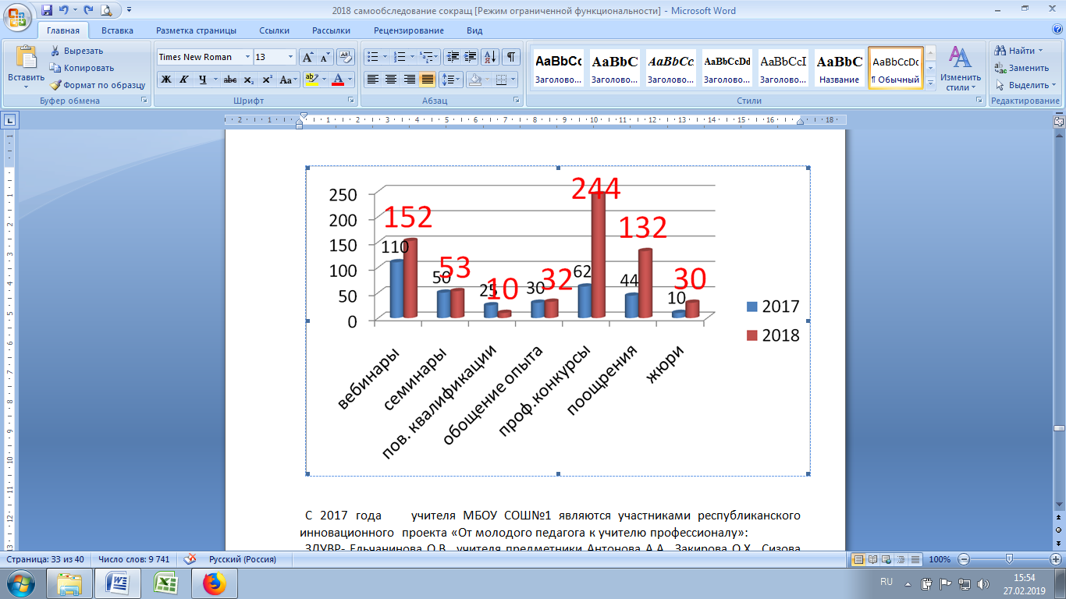

С 2017 года учителя МБОУ СОШ№1 являются участниками республиканского инновационного проекта «От молодого педагога к учителю профессионалу».

**Вывод:** в школе работает педагогический коллектив, который стремится к распространению своего педагогического опыта, повышению профессионального мастерства.

**Информационно-образовательная среда** помогает осуществлять в школе следующие виды деятельности:

-**планирование образовательной деятельности**

- **информационного подключения к глобальной сети интернет**. Создание педагогических интернет- страниц .

-**работы школьного телевидения**

-**проведение массовых мероприятий с мультисопровождением**

**Для организации образовательной деятельности в рамках реализации основных образовательных программ имеется информационно - техническое обеспечение.**

На уровне начального общего образования, общее количество кабинетов 5: которые

предназначенные для поведения урочной и внеурочной деятельности (ФГОС) оборудованы автоматизированными рабочими местами на 100%, проекторами – на 80%.

Учебные кабинеты (предназначенные для обучения старших классов) оборудованы автоматизированными рабочими местами на 100%, проекторами – на 35%. Не все компьютеры и ноутбуки имеют выход в Интернет.

*На уровне НОО и ООО* используется на уроках (внеурочной деятельности) современное оборудование для реализации федеральных государственных образовательных стандартов. Скорость подключения к сети Интернет составляет 100 Мбит/с, тип подключения – оптоволокно.

**Использование в управленческой деятельности автоматизированной информационно-аналитической системы управления.**

Сдача отчетов за четверть проходит в электронном виде. Педагогический коллектив использует активно с мобильное приложение Viber (Вайбер): создана группа, что позволяет очень быстро передавать необходимую информацию в школе. В школе имеются кабинеты в котором проведен интернет, это позволяет заполнять «Электронный журнал» («Барс. Web-образование»).

Ведется база данных выпускников и выдачи аттестатов в программе ИвАттестат.

**-фиксацию хода образовательной деятельности и результатов освоения основной образовательной программы,** осуществляется в школе через заполнение классных и электронных журналов, справок и анализов по образовательной деятельности.

**-взаимодействие между участниками образовательных отношений, в том числе дистанционное посредством сети Интернет, возможность использования данных, формируемых в ходе образовательной деятельности для решения задач управления образовательной деятельностью:** осуществляется в школе с помощью использования образовательных платформ Учи.ру, Яндекс.

**-современные процедуры создания, поиска, сбора, анализа, обработки, хранения и представления информации;**

**Оценка материально-технической базы**

В школе имеются учебные кабинеты, спортивный зал, библиотека, столовая, кабинет педагога- психолога, кабинет социального педагога, учительская.

На территории школы расположена спортивная площадка.

Школа функционирует с центральным отоплением и водоснабжением. Температурный и световой режим соблюдаются. Имеются постоянно действующие внутренние туалеты и места личной гигиены.

Общее санитарное состояние удовлетворительное (ежедневно и регулярно проводится влажная уборка).

Территория школы ограждена, проводится её регулярная уборка. В школе эффективно используется учебное оборудование.

**Функционирование внутренней системы оценки качества образования**

С целью изучения и контроля качества знаний учащихся в соответствии с планом внутришкольного контроля в школе проводятся:

* мониторинг качества знаний по учебным предметам и по классам. В течение года проводились мониторинги контрольных работ разных уровней по разным предметам с целью выявления проблем в образовательной деятельности педагогов и получаемых результатов учащихся.
* классно-обобщающий контроль. В течение года проводился классно- обобщающий контроль в первых, четвертых, пятых, девятых классах, в ходе которых проводились проверочные работы по основным предметам. Проводились пробные экзаменационные работы в выпускных классах для анализа готовности к государственной итоговой аттестации, другие виды контрольных работ.

Анализ результатов проводимых мониторингов, классно-обобщающего контроля позволяет установить динамику формирования конечных результатов, вскрыть недостатки и установить их причины, своевременно принять меры по ликвидации выявленных проблем. Итоги мониторингов и контроля рассматриваются на педагогических советах, совещаниях при директоре, заседаниях методических объединений.

В целях устранения выявленных проблем проводятся педагогические совещание, организуется психологическое сопровождение, проводится коррекционная работа, индивидуальная работа с учащимися и их родителями (законными представителями). По отдельному плану ведётся работа с учащимися, испытывающими затруднения по предмету, проводятся дополнительные занятия.

**Вывод:** учителя владеют методикой проведения уроков, производят отбор содержанияуроков с учетом индивидуальных, возрастных особенностей учащихся.

В свою работу учителя включают эффективные педагогические технологии, методы и приёмы; осуществляется индивидуальный, личностно - ориентированный подход к образовательной деятельности; применяется на практике системно - деятельностный подход; интеграция обучения с информационно-коммуникационными технологиями.

Для определения степени удовлетворённости населения качеством общего образования и уровнем образовательных услуг, предоставляемых школой, было проведено анкетирование размещенное на сайте школы в котором приняло участие (236 респондентов). Анализ анкет показал:

1. Удовлетворены качеством образования в целом – 96,7%
2. Удовлетворяет ли Вас качество предоставления услуг дополнительного образования в МБОУ СОШ№1 (курсы внеурочной деятельности)?- 82,4%
3. Удовлетворяют ли Вас условия по безопасности и охране здоровья учащихся, созданные в МБОУ СОШ№1?-90,3%

Вывод: в целом родители (законные представители) удовлетворены работой педагогического коллектива, оценивая в анкетах его работу на высоком уровне. Таким образом, исходя из обработки социологического опроса родителей, мы получили достаточно высокие показатели удовлетворѐнности родителей по всем предложенным показателям, что позволяет сделать вывод о том, что большинство родительской общественности удовлетворены деятельностью образовательного учреждения.

**Основные направления деятельности учреждения, по которым за последние**

**3 года обеспечена позитивная динамика :**

|  |  |
| --- | --- |
| **Вид деятельности** | **Результат** |
| |  | | --- | | Учебная деятельность | | 1. 100% учащихся 9-х классов получили документ о получении основного общего образования. |
| Воспитательная деятельность | 1. Возросла активность родительской общественности  2. В рамках реализации ФГОС в 1-8-х классах внеурочная деятельность реализуется в полном объеме  3. Повысилась результативность участия учащихся в конкурсах, и мероприятиях различного уровня. |
| Методическая деятельность | 1. Выросла доля педагогов, имеющих квалификационную категорию.  2. Наметилась тенденция привлечения молодых специалистов в учреждение.  3. Повысилась результативность участия педагогов в профессиональных конкурсах.  4. Школа принимает участие в инновационной деятельности:  - Инновационный проект «Всероссийская школьная летопись»  -Республиканский инновационный проект «От молодого педагога к учителю профессионалу» |

**Основные направления развития МБОУ СОШ№1 на 2019 год:**

* Повышение качества обучения через организацию эффективной работы с учащимися, обладающими высоким потенциалом учебных возможностей в урочной и внеурочной деятельности.
* Осуществление эффективной профориентационной работы, способствующей осознанному профессиональному самоопределению учащихся и выбору профиля обучения.
* Совершенствование профессиональной компетентности педагогов в условиях введения профессионального стандарта с учетом требований федеральных государственных образовательных стандартов через самообразование, организацию эффективной методической работы, курсовую подготовку.
* Повышение качества образования детей с ограниченными возможностями здоровья (учащихся классов с организацией обучения по АООП).
* Сохранение и укрепление здоровья учащихся через активное использование здоровье-сберегающих технологий в образовательной деятельности школы, создание комфортных условий для развития межличностных отношений участников образовательных отношений.

